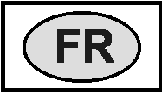

NOTICE D’INSTALLATION, D’ENTRETIEN
ET MODE D’EMPLOI DE LA CUISINIERE A GAZ

80x50cm MODELE (MG/MGV)

LIRE ATTENTIVEMENT LE CONTENU DE CETTE NOTICE AVANT D’INSTALLER OU D’UTILISER LA CUISINIERE.
Cette notice n’est valable que dans les pays de destination dont les sigles figurent sur la couverture et sur l’étiquette de la cuisinière.
Le fabricant décline toute responsabilité en cas de dommages à des personnes ou à des biens provoqués par une mauvaise installation ou un usage impropre de la cuisinière.

Le fabricant ne saurait être retenu responsable des inexactitudes éventuelles dues à des erreurs d’impression ou de transcription, contenues dans cette notice. Les dessins sont purement indicatifs.
Le fabricant se réserve le droit d’apporter les modifications qu’il jugera utiles à tout moment et sans préavis, mais sans modifier les caractéristiques essentielles de sécurité et de fonctionnement.

INDEX :
NOTICE TECHNIQUE DESTINEE A L’INSTALLATEUR page 2
Installation de la cuisinière - Conseils importants sur l’installation page 2-3
Ventilation et aération de la pièce page 3
Raccordement au réseau de distribution du gaz page 3
Adaptation aux différents type de gaz et réglage des brûleurs page 4-5
Raccordement électrique page 5-6
ENTRETIEN DE L'APPAREIL - Changement des composants page 6
NOTICE D’EMPLOI ET D’ENTRETIEN page 7
Description des plans de cuisson page 7
Description du tableau de bord et des commandes page 7
Utilisation des brûleurs page 8
Utilisation des plaques elestriques page 9
Utilisation du four à gaz page 9/11
Utilisation du thermostat avec commutateur en serie - Utilisation du thermostat électrique page 11
Utilisation des commutateur 4+0 et commutateur 9+0 page 11-12
Utilisation du four électrique a convection naturelle page 12
Utilisation du four électrique statique a convection ventilée page 13
Utilisation du four électrique ventilé page 14
Utilisation du grill a gaz page 14-15
Utilisation du grill électrique statique - Utilisation du grill électrique ventilé page 15
Utilisation de la minuterie - Utilisation du programmateur electronique page 16
Utilisation du four autonettoyant - Nettoyage de l’appareil page 16

CET APPAREIL A ETE CONCU POUR UN USAGE DOMESTIQUE.

Les adultes doivent faire particulièrement attention en utilisant cet appareil à proximité d’enfants.
Ne permettez pas à de jeunes enfants de jouer avec l’appareil.
Ne permettez pas à de jeunes enfants ou à des personnes infirmes d’utiliser l’appareil sans surveillance.

NOTICE TECHNIQUE DESTINEE A L’INSTALLATEUR

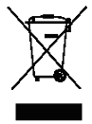

Cet appareil est marqué selon la directive européenne 2012/19/EU relative aux appareils électriques et électroniques usagés (waste electrical and electronic equipment - WEEE).
La directive définit le cadre pour une reprise et une récupération des appareils usagés applicables dans les pays de la CE.

Les produits électroniques n’ayant pas fait l’objet d’un tri sélectif sont potentiellement dangereux pour l’environnement et la santé humaine en raison de la présence de substances dangereuses.

Poids net : 55 Kg

INFORMATIONS DESTINEES A L’INSTALLATEUR
L'installation, les réglages, les transformations et les opérations d’entretien décrites dans ce chapitre doivent être effectués exclusivement par un personnel qualifié. Une mauvaise installation peut provoquer des dégâts à des personnes, animaux ou biens, pour lesquels le fabricant décline toute responsabilité. Tout au long de leur activité, les dispositifs de sécurité ou de réglage automatique des appareils ne pourront être modifiés que par le fabricant ou par le revendeur dûment autorisé.

INSTALLATION DE LA CUISINIERE
Après avoir déballé les différentes pièces, s’assurer que la cuisinière est en bon état. Ne pas utiliser la cuisinière en cas de doutes sur son état, et s’adresser à un personnel qualifié.
Les composants de l’emballage (polystyrène expansé, sachets, cartons, clous) doivent être tenus hors de la portée des enfants, car ils représentent des sources de danger.
La cuisinière peut être installée isolément, contre une cloison à une distance minimale de 20 mm (Fig. 2) ou encastrée entre deux cloisons (Fig. 1). Une seule cloison latérale qui couvre la hauteur du plan de travail est possible, mais la distance minimum entre la cloison et le bord de la cuisinière doit être de 70 mm (Fig. 2).
Le matériau des cloisons des meubles adjacents et de la cloison située derrière la cuisinière doit être en mesure de résister à une température de 65 K.
L'appareil peut aussi bien être installé comme classe 1 que comme classe 2 sous-classe 1.
ATTENTION ! si l’appareil est installé comme classe 2 sous-classe 1, utiliser exclusivement des tuyaux flexibles conformes à la législation en vigueur pour le raccordement au réseau de distribution du gaz.

CONSEILS IMPORTANTS SUR L’INSTALLATION DE LA CUISINIERE
Cette cuisinière peut être installée de différentes façons : isolément, entre deux meubles de cuisine ou entre un meuble et un mur. L'installation de la cuisinière doit se conformer à la législation en vigueur dans le pays d’utilisation. Cet appareil n’est pas relié à des dispositifs d’évacuation des produits de combustion. Les indications ci-dessous concernant l’aération et la ventilation de la pièce doivent être observées scrupuleusement. La distance minimale entre la cuisinère et les meubles situés éventuellement au-dessus d’elle doit être de 700 mm.

VENTILATION DE LA PIECE
Pour garantir un bon fonctionnement de l’appareil il est indispensable que la pièce où il est installé soit constamment ventilée. Le volume de la pièce ne doit pas être inférieur à 25 m³ et la quantité d’air nécessaire doit se baser sur la combustion régulière du gaz et sur la ventilation de la pièce. L’afflux naturel de l’air s’effectue à travers des ouvertures permanentes pratiquées dans les cloisons de la pièce à ventiler : ces ouvertures doivent être reliées à l’extérieur et avoir une section minimale des 100 cm² (cfr. Fig. 3). Ces ouvertures doivent être réalisées de façon à ce qu’elles ne puissent pas être obstruées. Une ventilation indirecte est aussi envisageable, en prélevant l’air des pièces contiguës.

EMPLACEMENT ET AERATION
Les appareils de cuisson au gaz doivent toujours évacuer les produits de la combustion à travers des hottes reliées à des cheminées, à des conduits de fumée ou directement à l’extérieur (cfr. Fig. 4). Au cas où il serait impossible d’installer une hotte, on peut utiliser un ventilateur monté sur une fenêtre ou directement sur le mur externe, à mettre en route à chaque allumage de la cuisinière (cfr. Fig. 5) à condition que la réglementation concernant la ventilation soit respectée scrupuleusement.

RACCORDEMENT DE L’APPAREIL AU RESEAU DE DISTRIBUTION DU GAZ
Avant de procéder au raccordement de l’appareil au réseau de distribution de gaz, vérifier que les données reportées sur l’étiquette d’identification appliquée dans le tiroir de rangement ou au dos de la cuisinière sont compatibles avec celles du réseau de distribution de gaz. L’étiquette appliquée sur la dernière page de cette notice ou dans le tiroir de rangement ou au dos de l’appareil reporte les conditions de réglage : type de gaz et pression d’exercice.
Lorsque le gaz est distribué par le réseau, l’appareil doit être raccordé au canal d’amenée du gaz :
- Par un tuyau d’acier flexible inoxydable à paroi continue, selon les normes nationales en vigueur, d’une longueur maximum de 2 mètres et des joints étanches selon la norme nationale en vigueur. Le long de son trajet, le tube ne doit pas être gêné par des objets ou des tiroirs qui pourraient l’endommager.
- Par un tuyau en caoutchouc flexible conformement à les normes nationales en vigueur, d’un minimum de 0,04 et d’un maximum de 1,5 mètres de long. Le tuyau devra être changé périodiquement avant la date d’échéance imprimée dessus. L’étanchéité du raccord de l’appareil au gaz est garantie par des bandes normales de fixage pour tuyaux flexibles en caoutchouc. Le long de son trajet, le tube ne doit pas être gêné par des objets ou des éléments mobiles, par exemple des tiroirs.

Lorsque le gaz provient d’une bouteille, l’appareil, doté d’un régulateur de pression conforme à la norme UNI-CIG 7432, doit être raccordé de la façon suivante :

- Par un tuyau d’acier flexible inoxydable à paroi continue, selon les normes nationales en vigueur, d’un maximum de 2 mètres de long et des joints étanches selon les normes nationales en vigueur. Le long de son trajet, le tube ne doit pas être gêné par des objets ou des éléments mobiles, par exemple des tiroirs. Nous conseillons d'appliquer un adaptateur spécial - que l’on trouve facilement dans le commerce -, sur le tube flexible afin de faciliter le raccord avec le régulateur de pression monté sur la bouteille.

- Par un tuyau en caoutchouc flexible conformement à les normes nationales en vigueur, d’un minimum de 0,04 et d’un maximum de 1,5 mètres de long. Le tuyau devra être changé périodiquement avant la date d’échéance imprimée sur le tube. L’étanchéité du raccord à l’appareil et au gaz est garantie par des bandes normales de fixage pour tuyaux flexibles en caoutchouc. Le long de son trajet, le tube ne doit pas être gêné par des objets ou des éléments mobiles, par exemple des tiroirs.

ATTENTION : le raccord d’entrée du gaz à l’appareil a un taraud cylindrique de 1/2" gas, selon la norme UNI-ISO 228-1. Pour raccorder l’appareil au gaz avec un tuyau de caoutchouc flexible, il faut un raccord porte-caoutchouc supplémentaire (Fig. 6) fournit avec l’appareil, en conformité à les normes nationales en vigueur.
On rappelle également que les appareils fixes ou installés entre deux éléments doivent être reliés à l’installation par un tube métallique rigide ou bien par un tuyau d’acier inoxydable flexible à paroi continue selon les prescriptions des normes nationales en vigueur.

ADAPTATION AUX DIFFERENTS TYPES DE GAZ
Avant toute intervention, couper l’arrivée de gaz à l’appareil.
CHANGEMENT DES INJECTEURS POUR FONCTIONNER AVEC UN AUTRE TYPE DE GAZ :
Pour changer les injecteurs des brûleurs de la table de cuisson, opérer de la façon suivante :
1) Débrancher l’appareil pour éviter tout risque d’électrocution.
2) Enlever les grilles de la table de cuisson (fig. 7).
3) Enlever les brûleurs (fig. 7).
4) A l’aide d’une clé à 6 pans de 7 mm, dévisser les gicleurs et les remplacer par ceux prévus pour le nouveau type de gaz (fig. 8) en fonction des indications du tableau N° 1.
Pour changer l’injecteur du brûleur du four, opérer de la façon suivante :
1) Retirer la sole du four (fig. 9).
2) Dévisser la vis V et retirer le brûleur du support en veillant à ne pas endommager la bougie d’allumage et le thermocouple (fig. 10).
3) A l’aide d’une clé à 6 pans de 7 mm remplacer le brûleur R (fig.10)par celui prévu pour le nouveau type de gaz en fonction des indications du tableau N° 1 .
Pour remplacer l’injecteur du brûleur du grill, intervenir de la façon suivante :
1) Dévisser la vis A e ôter le brûleur de son support tout en faisant attention à ne pas abîmer la flamme d’allumage et le thermocouple (Fig.11).
2) Utiliser la clé à tubes hexagonale de 7 mm et remplacer l’injecteur C par un autre adapté au nouveau type de gaz suivant les indications du tableau N°1.
ATTENTION ! Après avoir exécuté les adaptations ci-dessus, procéder au réglage des brûleurs décrit dans le paragraphe suivant, plomber éventuellement les organes de réglage et de préréglage et appliquer une nouvelle étiquette sur l’appareil correspondant au nouveau type de gaz. Cette étiquette se trouve dans le sachet des injecteurs de rechange.

TABLEAU N° 1 APPLIANCE CATEGORY: II 2E+3+
Brûleur | Types of Gas | Pressure | Nozzles | Rater Capacity |  |  |  | Reduce |  | Diameter by-pass
 |  |  | Diameter |  |  |  |  | Capacity |  | Diameter by-pass
 |  | mbar | 1/100mm. | g/h | l/h | kW | kcal/h | kW | kcal/h | 1/100 mm.
Auxiliaire | Naturel G20 | 20 | 72 | - | 95 | 1 | 860 | 0,48 | 413 | 34
Auxiliaire | Naturel G25 | 25 | 72 | - | 95 | 1 | 860 | 0,48 | 413 | 34
Auxiliaire | Buthane G30 | 28-30 | 50 | 73 | - | 1 | 860 | 0,48 | 413 | 34
Auxiliaire | Propane G31 | 37 | 50 | 71 | - | 1 | 860 | 0,48 | 413 | 34
Semi-Rapide | Naturel G20 | 20 | 97 | - | 167 | 1,75 | 1505 | 0,6 | 516 | 36
Semi-Rapide | Naturel G25 | 25 | 97 | - | 167 | 1,75 | 1505 | 0,6 | 516 | 36
Semi-Rapide | Buthane G30 | 28-30 | 65 | 127 | - | 1,75 | 1505 | 0,6 | 516 | 36
Semi-Rapide | Propane G31 | 37 | 65 | 125 | - | 1,75 | 1505 | 0,6 | 516 | 36
Rapide | Naturel G20 | 20 | 115 | - | 286 | 3 | 2580 | 1,05 | 903 | 52
Rapide | Naturel G25 | 25 | 115 | - | 286 | 3 | 2580 | 1,05 | 903 | 52
Rapide | Buthane G30 | 28-30 | 85 | 218 | - | 3 | 2580 | 1,05 | 903 | 52
Rapide | Propane G31 | 37 | 85 | 214 | - | 3 | 2580 | 1,05 | 903 | 52
Double Couronne | Naturel G20 | 20 | 131 | - | 334 | 3,5 | 3010 | 1,8 | 1548 | 65
Double Couronne | Naturel G25 | 25 | 131 | - | 334 | 3,5 | 3010 | 1,8 | 1548 | 65
Double Couronne | Buthane G30 | 28-30 | 95 | 254 | - | 3,5 | 3010 | 1,8 | 1548 | 65
Double Couronne | Propane G31 | 37 | 95 | 250 | - | 3,5 | 3010 | 1,8 | 1548 | 65
Four | Naturel G20 | 20 | 135 | - | 334 | 3,5 | 3010 | 1,05 | 903 | 48
Four | Naturel G25 | 25 | 135 | - | 334 | 3,5 | 3010 | 1,05 | 903 | 48
Four | Buthane G30 | 28-30 | 90 | 254 | - | 3,5 | 3010 | 1,05 | 903 | 48
Four | Propane G31 | 37 | 90 | 250 | - | 3,5 | 3010 | 1,05 | 903 | 48
Grill | Naturel G20 | 20 | 125 | - | 286 | 3 | 2580 | - | - | NO
Grill | Naturel G25 | 25 | 125 | - | 286 | 3 | 2580 | - | - | NO
Grill | Buthane G30 | 28-30 | 85 | 218 | - | 3 | 2580 | - | - | NO
Grill | Propane G31 | 37 | 85 | 214 | - | 3 | 2580 | - | - | NO

REGLAGE DES BRULEURS
Réglage du brûleur du grill : pour régler l’air primaire du brûleur du griill, Dévisser la vis P et régler la position X du cône Venturi (fig. 12) selon les indications du tableau N° 2.

Tabella N°2: Reglage de l'air primaire brûleurs
Type de gaz |  | BRULEUR GRILL (mm)
Naturel | G20 | 13
Naturel | G25 | 13
Buthane | G30 | 13
Propane | G31 | 13

2) Réglage de la flamme minimum des brûleurs :
Réglage des brûleurs de la table de cuisson : pour régler la flamme minimum des brûleurs de la table de cuisson, procéder de la façon suivante :
1) Allumer le brûleur et tourner la manette sur la position de MINIMUM (petite flamme).
2) Enlever la manette du robinet fixée par simple pression.
3) A l’aide d’un petit tournevis, agir sur la vis d’étranglement située dans la traverse de la manette (fig. 13) or sur le corps du robinet (fig. 14) jusqu’à ce que la flamme du brûleur soit bien réglée sur le MINIMUM.
4) S’assurer qu’en passant rapidement du MAXIMUM au MINIMUM la flamme ne s’éteigne pas.
Réglage du brûleur du four : pour régler la flamme minimum du brûleur du four, procéder de la façon suivante:
1) Allumer le brûleur et tourner la manette sur la position de MAXIMUM.
2) Fermer la porte du four et faire fonctionner le four pendant 10 minutes au moins.
3) Tourner la manette sur la position de MINIMUM (en correspondance de 120°) et la retirer ensuite.
4) A l’aide d’un petit tournevis, agir sur la vis d’étranglement (figure 15) et tout en observant la flamme à travers le hublot du four, régler la consistance de telle façon qu’elle reste allumée en exécutant de rapides passages du MAXIMUM au MINIMUM avec la manette.
ATTENTION ! Le réglage ci-dessus s’exécute seulement avec des brûleurs fonctionnant au gaz méthane, avec des brûleurs fonctionnant au gaz liquide la vis doit être vissée à fond dans le sens des aiguilles d’une montre.

BRANCHEMENT ELECTRIQUE DE L’APPAREIL
Le branchement électrique doit être exécuté conformément aux normes et à la législation en vigeur. Avant de procéder au branchement, vérifier que :
- Le voltage électrique de l’installation et des prises de courant sont compatibles avec la puissance maximale de l’appareil (cfr. étiquette d’identification appliquée dans la partie inférieure de la contre-porte).
- La prise ou l’installation sont reliées à la terre conformément aux normes et à la législation en vigeur. Le fabricant décline toute responsabilité en cas de non respect de ces dispositions.
Si le branchement au réseau de distribution se fait à travers une prise :
- Appliquer au câble d’alimentation, s’il en est dépourvu, une fiche normalisée adaptée au voltage indiqué sur l’étiquette d’identification. Brancher les fils en vous basant sur le schéma de la (figure 16) et en respectant les indications suivantes :
lettre L (phase) = fil marron.
lettre N (neutre) = fil bleu.
pictogramme terre = fil vert-jaune.
- Le câble d’alimentation doit être positionné de telle façon qu’il n’atteigne à aucun endroit une surtempérature de 75 K.
- Ne pas utiliser de réductions, adaptateurs ou commutateurs car il pourraient provoquer de faux contacts et donc des surchauffes dangereuses.
Lorsque le branchement se fait directement au réseau électrique :
- Prévoir un dispositif permettant la coupure de l'alimentation dont la distance d'ouverture des contacts puisse garantir l'isolation complète dans les conditions de la catégorie de surtension III.
- Se rappeler que le câble de terre ne doit pas être interrompu par l’interrupteur.
- Le branchement électrique peut aussi être protégé par un interrupteur différentiel à haute sensibilité.
Il est vivement conseillé de relier le fil de terre vert-jaune à une installation efficace de terre.
ATTENTION : En cas de remplacement du câble d’alimentation, il est recommandé de garder le conducteur de terre (jaune-vert), plus long de 2 cm environ par apport aux autres conducteurs et relié à la masse.

TYPES DE CABLES D’ALIMENTATION
Le câble d’alimentation de l’appareil doit avoir une gaine en PVC du type H05VV-F (*), et sa section doit respecter les valeurs indiquées dans le tableau N°3.
(*) excepté le câble 3x4 mm², qui est du type HO7RN-F, c’est à dire avec une gaine en Néoprène.

TABLEAU N° 3 MODELES ET SECTIONS DES CABLES D’ALIMENTATION
Fonctionnement four | Fonctionnement table de cuisson | Sections câble d’alimentation
 | Brûleurs gaz | 3x0.75mm²
Four gaz/no grill ou Four gaz/grilloir gas | Brûleurs gaz +1 plaque électrique | 3x1mm²
 | Brûleurs gaz +2 plaque électrique | 3x1mm²
 | Brûleurs gaz | 3x1mm²
Four gaz / grilloir électrique | Brûleurs gaz +1 plaque électrique | 3x1,5mm²
 | Brûleurs gaz +2 plaque électrique | 3x2,5mm²
 | Brûleurs gaz | 3x1,5mm²
Four électrique | Brûleurs gaz +1 plaque électrique | 3x2,5mm²
 | Brûleurs gaz +2 plaque électrique | 3x2,5mm²
ATTENTION: En insérant le marquage sur ce produit, nous déclarons , sous sa propre responsabilité , le respect de toutes les normes européennes en matière de sécurité, de santé et d'environnement établies par la législation de ce produit.

ENTRETIEN DE L'APPAREIL

ATTENTION: AVERTISSEMENTS IMPORTANTS
Pour les cuisinières posées sur une base
ATTENTION: si l'appareil repose sur une base, prendre les mesures nécessaires de telle sorte que l'appareil ne puisse glisser de la base d'appui.
Pour cuisinières avec couvercle en verre
ATTENTION: avant d'ouvrir le couvercle en verre de l'appareil, retirer soigneusement tout résidu de liquide présent sur celui-ci.
ATTENTION: avant de refermer le couvercle en verre de l'appareil, s'assurer que le plan de travail est froid.
Pour cuisinières à four électrique
Durant l'utilisation l'appareil devient chaud. Veiller à éviter de toucher les éléments chauffants à l'intérieur du four.
Pour cuisinières à four électrique
ATTENTION: les parties accessibles peuvent devenir chaudes pendant l'utilisation. Veiller à ce que les enfants ne s'approchent pas.
Pour le logement chauffe-plats (ou plan basculant en l'occurrence)
ATTENTION: les parties internes du logement chauffe-plats peuvent devenir chaudes pendant l'utilisation.
Pour les portes en verre
Ne pas utiliser de produits de nettoyage abrasifs ni de spatules métalliques à bords coupants pour nettoyer la vitre de la porte du four, pour ne pas risquer d'en rayer la surface voire de la briser.
Ne pas utiliser un nettoyeur à vapeur pour le nettoyage de l'appareil.

PROTECTION PORTE
Les cuisinières MG et MGV à bandes d'acier inox sur la porte du four sont équipées d'une grille de protection de la porte à installer sur cette dernière (voir Fig. 47).

CHANGEMENT DES COMPOSANTS
Avant toute opération d’entretien et / ou de réparation, couper l’arrivée de courant et de gaz vers l’appareil.
Pour changer les composants comme les manettes ou les brûleurs, il suffit de les extraire de leur logement sans besoin de démonter aucune pièce de la cuisinière.
Pour changer des composants comme les supports des injecteurs, les robinets et les composants électriques, suivre la procédure décrite dans le paragraphe du réglage des brûleurs. En cas de changement du robinet ou du thermostat gaz, démonter aussi les deux équerres de fixation derrière la rampe, en dévissant les 4 vis (2 par équerre) qui la fixe au reste de la cuisinière. Retirer toutes les manettes et dévisser les écrous qui fixent les robinets des brûleurs avant au support du tableau de bord.
En cas de changement du thermostat gaz ou électrique, démonter aussi la protection arrière de la cuisinière, en dévissant les vis correspondantes, afin de pouvoir retirer et replacer le réservoir du thermostat.
Pour changer l’ampoule du four, il suffit de dévisser la calotte de protection qui dépasse à l’intérieur du four (fig. 17).
ATTENTION ! Avant de changer l’ampoule, débrancher l’appareil.

Graissage des robinets :
Si un robinet devient trop dur à manoeuvrer, le graisser sans attendre, en suivant les indications ci-dessous :
1) Démonter le corp du robinet en dévissant les deux vis situées dessus (fig. 18).
2) Extraire et nettoyer le cône de tenue et son logement avec un chiffon imbibé de diluant.
3) Graisser légèrement le cône avec la graisse adaptée.
4) Introduire le cône, le manoeuvrer plusieurs fois, l’extraire à nouveau, enlever la graisse superflue et vérifier que les zones de passage du gaz ne sont pas obstruées.
5) Remonter toutes les pièces dans l’ordre inverse du démontage et vérifier le bon fonctionnement du robinet.

ATTENTION ! Le câble d’alimentation fourni en dotation est raccordé à l’appareil à travers un branchement de type X (conformément aux normes EN 60335-1,EN 60335-2-6 et successives modifications), par conséquent il peut être changé sans avoir besoin d’utiliser des outils spéciaux et ramplacer par un câble du même type que celui installé.
Si le câble d’alimentation est usé, le changer sur la base des indications reportées dans le tableau N° 3.
Pour le changement du câble d'alimentation, soulever le couvercle de protection du bornier puis changer le câble.
Pour accéder au bornier des cuisinières à câble de 3x2,5 mm² de section, il est nécessaire de démonter la paroi postérieure de l'appareil.

ATTENTION ! Lors du changement du câble d’alimentation, l’installateur devra monter un conducteur de terre plus long que les conducteurs de phase et il devra aussi respecter les instructions concernant le branchement électrique.

NOTICE DE MODE D’EMPLOI ET D’ENTRETIEN MODE D’EMPLOI ET D'ENTRETIEN
Dimension brûleur gaz
BRULEUR | DIMENSION (mm)
Auxiliaire | Ø 50
Semi-rapide | Ø  70
Rapide | Ø 95
Poisson | 55X230
Doble Couronne | Ø  130

DIMENSION PLAQUE ÉLECTRIQUE ET EN VITROCÉRAMIQUE

TYPE PLACA | DIMENSION (mm)
Placa électrique normale |  Ø  110 700W
Placa électrique normale |  Ø  180 1500W

DESCRIPTION PANNEAU DE CONTROLE
Sur le panneau de contrôle, en correspondance de chaque bouton ou touche, la function est visualisée par un petit symbol. Ci dessous on mentionne les plusieurs commandes qu'on peut trouver sur une cuisinière:

le symbole  indique la disposition des brûleurs sur le plan travail, le petit point plein identifie le brûleur en
examen (en ce cas le brûleur postérieur à droite)

le symbole  indique le functionnement de n’importe quel four (four à gaz avec grill à gaz – four à gaz avec
grill électrique – four statique – commutateur 9 positions)

le symbole  indique le thermostat électrique pour fours électrique ventilés

le symbole 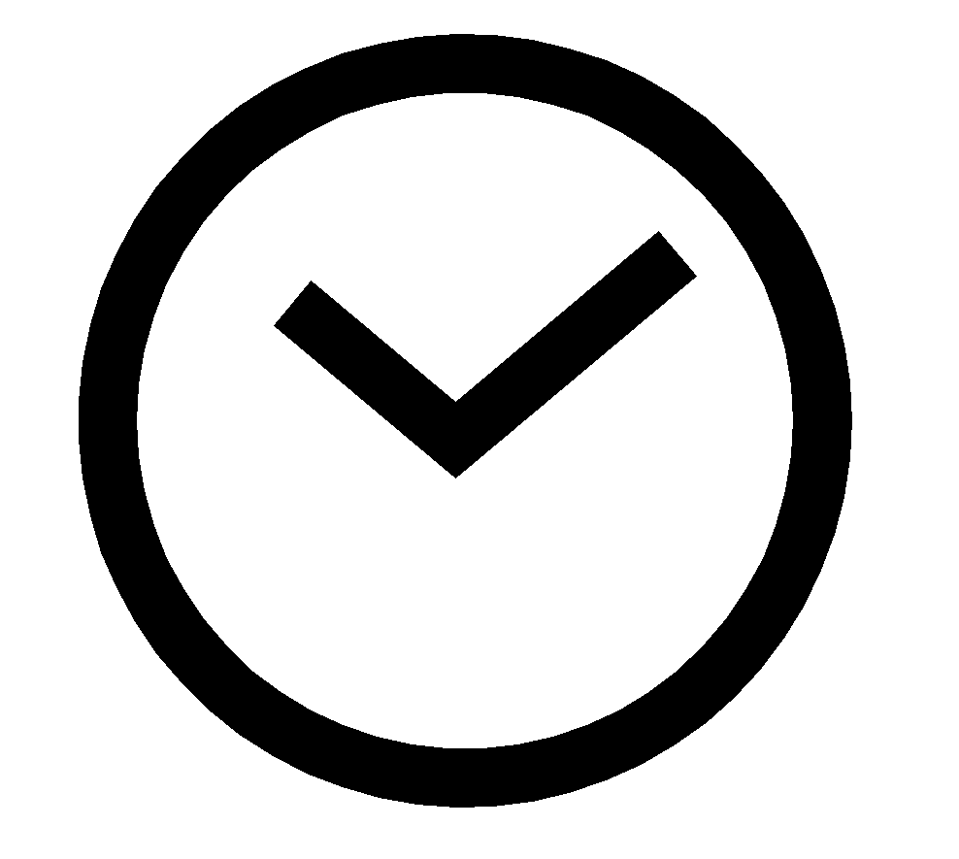 indique le compte-minutes

le symbole  indique la touche d'actionnement du ventilateur four pour permettre l'emploi du four à gaz ventilé. Le fonctionnement du ventilateur empêche le fonctionnement du grill électrique, qui ne peut donc pas être utilisé avec le ventilateur en marche.

le symbole 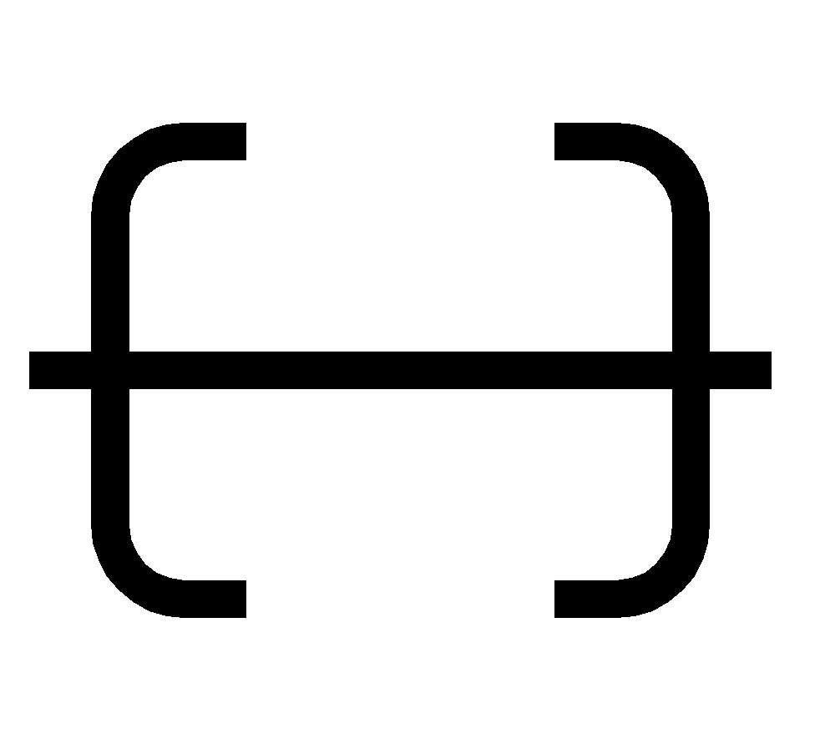 indique le touche de mise en action du tournebroche (seulement four à gaz)

le symbole  indique le touche d'allumage de la lumière du four (tous sauf le four électrique ventilé)
le symbole  indique le bouton d'allumage des brûleurs

le symbole 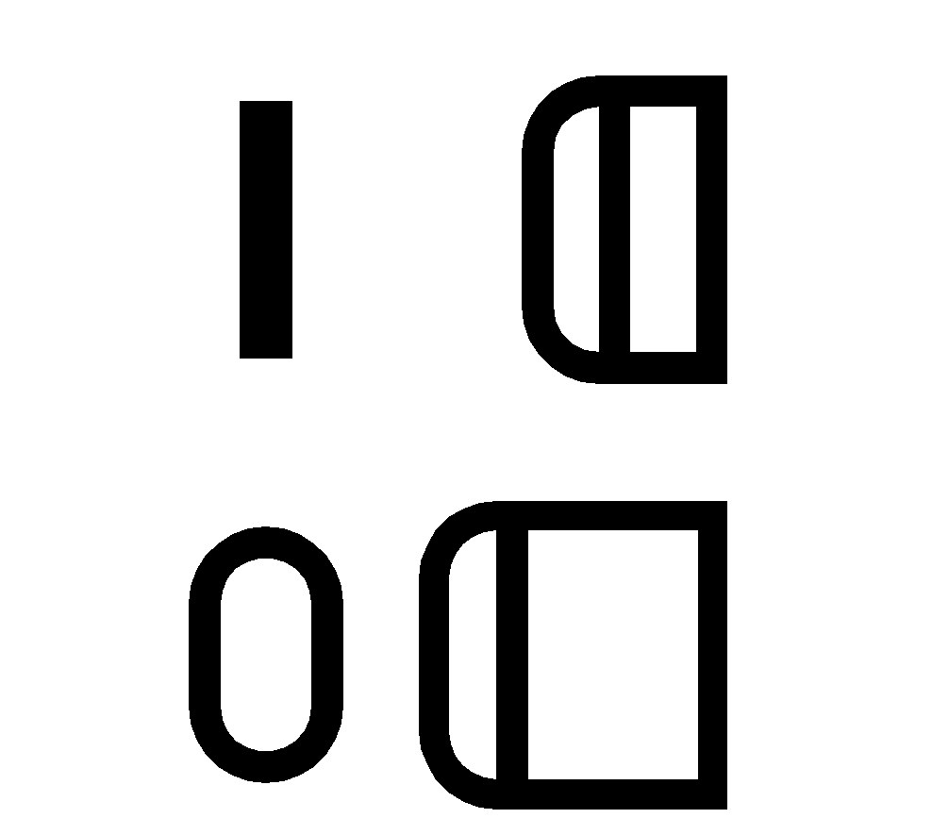 indique si les touches sont en position d'allumé ou éteint

UTILISATION DES BRULEURS
Sur le tableau de bord, au-dessus de chaque manette, un schéma a été gravé qui indique à quel brûleur se réfère la manette. L'allumage des brûleurs peut s’effectuer de différentes façons en fonction du type d’appareil et de ses caractéristiques particulières :
- Allumage manuel (il est toujours possible même en cas de coupure de courant) : Pousser et tourner la manette correspondant au brûleur sélectionné dans le sens contraire des aiguilles d’une montre et la placer sur la position de MAXIMUM (grande flamme Fig. 19-20) et approcher une alumette allumée vers le brûleur.
- Allumage électrique : Pousser et tourner la manette correspondant au brûleur sélectionné dans le sens contraire des aiguilles d’une montre et la placer sur la position de MAXIMUM (grande flamme Fig. 19-20) tenez le bouton appuyé en correspondance du symbole d'allumage marqué d'une étoile (pour cuisinières douées d'allumage sous bouton) appuyer ensuite sur le bouton d’allumage indiqué par une étoile et relâcher dès que le brûleur s’allume.
- Allumage brûleurs dotés d’un dispositif de sécurité (thermocouple)(Fig. 21): Pousser et tourner la manette correspondant au brûleur sélectionné dans le sens contraire des aiguilles d’une montre et la placer sur la position de MAXIMUM (grande flamme Fig. 19-20), presser la manette et activer un des allumages décrits ci-dessus. Une fois l’allumage effectué, continuer à presser la manette pendant 10 secondes environ de façon à laisser le temps à la flamme de chauffer le thermocouple. Si le brûleur s’éteint après avoir relâché la manette, répéter entièrement l’opération.

N.B.: Il est recommandé de ne pas essayer d’allumer un brûleur si son chapeau n’est pas correctement mis en place.

Conseils pour la meilleure utilisation des brûleurs :
- Utiliser des récipients dont le format est adapté au brûleur (cfr. tableau n° 4 et Fig. 22).
- Lorsque l’ébulliton est atteinte, placer la manette sur le MINIMUM (petite flamme Fig. 19-20).
- Utiliser toujours des récipients avec couvercle.

TABLEAU N° 4
BRULEUR | DIAMETRES DES RECIPIENTS CONSEILLES (cm)
Auxilliaire | 12 – 14
Semi-rapide | 14 – 26
Rapide | 18 – 26
Double couronne | 22 – 26
ATTENTION ! Utiliser toujours des récipients à fond plat.
ATTENTION ! En cas de coupure de courant, les brûleurs peuvent être allumés avec une allumette. Durant la cuisson des aliments avec de l’huile ou autres matières grasses, facilement inflammables, l’utilisateur ne doit pas s’éloigner de l’appareil.
Si l’appareil est doté d’un couvercle en verre, celui-ci peut éclater sous l’action de la chaleur. Eteindre donc tous les brûleurs avant d’abaisser le couvercle.
Ne pas utiliser de spray près de l’appareil lorsque celui-ci est en fonction.
Pendant l’utilisation des brûleurs, veiller à ce que les manches des récipients soient orientés vers l’intérieur. Les enfants doivent être tenus hors de portée.
Après chaque utilisation, il est recommandé de nettoyer la plaque et d’éliminer les résidus éventuels.
NOTE: L’utilisation d’un appareil de cuisson au gaz produit de la chaleur et de l’humidité dans la pièce où il est installé. Par conséquent la pièce doit être bien aérée et les ouvertures de la ventilation naturelle ne doivent jamais être obstruées (Fig. 3). Activer aussi le dispositif mécanique d’aération / hotte d’aspiration ou électroventilateur (Fig. 4 et 5).
Une utilisation intensive et prolongée de l’appareil, peut nécessiter une aération supplémentaire, par exemple l’ouverture d’une fenêtre, ou une aération plus efficace en augmentant la puissance de l’aspiration mécanique si elle est prévue.
Attention: nous conseillons d'utiliser des casseroles avec le fond en aluminium tendre pour éviter des signes permanents sur la surface de la grille, qui ne sont pas amovible avec le normal lavage.

UTILISATION DES PLAQUES ELECTRIQUES

Plaques électriques:
Ces plaques sont commandées par un interrupteur à 6 positions Fig. 23-24, qui se mettent en marche en tournant le bouton sur la position désirée. Un dessin indique, sur le devant de l’appareil, à quelle plaque correspond le bouton. L’allumage est signalé par un voyant rouge appliqué, lui aussi, sur le devant de l’appareil.
Comment utiliser une plaque électrique:
Avant la première utilisation ou après une longue période d’inactivité, nous conseillons de faire fonctionner la plaque sur la position 1 pendant 30 minutes environ afin d’éliminer l’humidité éventuelle que le matériel isolant interne pourrait avoir absorber.
A titre purement indicatif, nous rapportons un tableau avec les indications nécessaires pour une utilisation optimale des plaques électriques.
ATTENTION: Avant la première utilisation ou après une longue période d'inactivité, il est conseillé de faire fonctionner la plaque sur la position 1 du commutateur pendant 30 minutes environ afin d'éliminer l'humidité éventuellement absorbée par l'isolant interne.

TABLEAU N° 5
Plaque standard Plaque rapide | CUISSONS POSSIBLES
0 | Plaque éteinte
1 | Pour fondre le beurre, le chocolat, etc. - Pour chauffer de petites quantités de liquides
2 | Pour chauffer de plus grandes quantités de liquides - Pour préparer des crèmes ou des sauces longue cuisson
3 | Pour décongeler les aliments et cuire à la température d’ébullition
4 | Pour cuire des rôtis de viande délicate et poissons
5 | Pour rôtis de carrés et biftecks - Pour pots au feu
6 | Pour porter à ébullition de grandes quantités d’eau - Pour frire

Voici quelques conseils pour une utilisation correcte :
- Séchez le fond du récipient avant de le poser sur la plaque.
- Utilisez des récipients à fond plat et épais ( cfr. FIG.25 ).
- N'utilisez jamais de récipients plus petit que la plaque.
- N'allumez la plaque qu'après avoir posé le récipient dessus.
- Après l'utilisation, nettoyez toujours la plaque avec des produits spéciaux que l'on trouve dans le commerce de façon à ce que sa surface soit toujours propre ce qui permettra de prévenir la formation de l'oxydation.
- Une fois éteinte, la plaque reste encore chaude pendant quelques temps, par conséquent n'y poser pas les mains ou d'autres objets.
- Pendant l'utilisation des plaques, veillez à ce que les manches des casseroles soient orientés vers l'intérieur. Ne laissez pas approcher les enfants.
- Pendant la cuisson d'aliments avec de l'huile ou de la graisse, facilement inflammables, l'utilisateur ne doit pas s'éloigner de la table de cuisson.
MISE EN GARDE : dès que vous constatez une fêlure sur la surface de la plaque, débranchez immédiatement la table de cuisson.

UTILISATION DU FOUR A GAZ
FOUR A GAS :
Toutes les cuisinières avec un four à gaz sont équipées d’un thermostat avec sécurité pour le réglage de la température de cuisson. En tournant la manette dans le sens contraire des aiguilles d’une montre de façon à ce que l’indice et la température choisie correspondent, on programme la température du four. Le four à gaz peut être combiné à un grilloir à gaz ou à un grilloir électrique, dont l’utilisation est expliquée dans les pages correspondantes.
FOUR A GAS A CHALEUR TOURNANTE:
En actionnant le ventilateur du four par l’interrupteur approprié situé sur le tableau de commande, la circulation de l’air chaud assure une distribution uniforme de la chaleur. Le préchauffage du four peut être évité; toutefois, pour la pâtisserie très délicate, il est préférable de chauffeur le four avant d’y insérer les plats. Le système de cuisson à convection ventilée change partiellement les différentes notions de cuisson traditionnelle. La viande ne doit plus être retournée pendant la cuisson et pour obtenir un rôti à la broche il n’est plus indispensable d’utiliser le tournebroche, mais il suffit de mettre la viande directement sur la grille.
Par l’emploi du four à gaz à chaleur tournante, les températures de cuisson sont légèrement inférieures d’environ 10-15°C par rapport à l’utilisation du four à gaz traditionnel. Le fonctionnement du ventilateur empêche le fonctionnement du grill électrique, qui ne peut donc pas être utilisé avec le ventilateur en marche.
Le four peut aussi être utilisé de façon traditionnelle, (n’activant pas la ventilation) pour les aliments qui exigent la chaleur du bas, par ex. la pizza.
ATTENTION ! Si la flamme du brûleur s’éteint accidentellement, fermer la manette d’actionnement et attendre 1 minute au moins avant de le rallumer.

Tableau N° 6
POSITION THERMOSTAT | TEMPERATURE EN C°
1 | 120°C
2 | 140°C
3 | 160°C
4 | 180°C
5 | 200°C
6 | 225°C
7 | 245°C
8 | 270°C

L'allumage du brûleur du four peut s’effectuer de différentes façons :
- Allumage manuel (toujours possible mais en cas de coupure de courant) :
Ouvrir la porte du four, pousser et tourner la manette jusqu’à faire correspondre le N° 8 avec l'indice (fig.26-27-28). Approcher en même temps une allumette allumée vers le petit tube de l’allumage visible sous la sole du four (fig.29). Presser ensuite la manette du thermostat (de cette façon le gaz commence à passer) et continuer à le presser 10 secondes encore après l'allumage complet du brûleur. Relâcher la manette et contrôler si le brûleur reste allumé, sinon répéter toute l’opération.
- Allumage électrique (seulement pour les modèles équipés de ce dispositif) :
Ouvrir la porte du four. Pousser et tourner ensuite la manette jusqu’à la position maximale de température (numéro 8) (fig.26-27-28). Presser ensuite la manette du thermostat (pour cuisinières douées d'allumage sous bouton) Attendre 10 secondes environ après l'allumage complet du brûleur et relâcher la manette. Contrôler si le brûleur reste allumé, sinon répéter toute l’opération.
Presser ensuite la manette du thermostat et la touche reportant le pictogramme de l’étincelle. Attendre 10 secondes environ après l'allumage complet du brûleur et relâcher la manette. Contrôler si le brûleur reste allumé, sinon répéter toute l’opération.
Le dispositif d’allumage ne doit pas être actionné plus de 15secondes. Si après ce délai, le brûleur ne s’est pas allumé, cesser d’appuyer sur le bouton, ouvrir la porte du four et attendre au moins 60 secondes avant de tenter un nouvel allumage.
ATTENTION ! l'allumage du four doit toujours s’effectuer avec la porte ouverte.

ATTENTION ! avant la première utilisation, chauffer le four à vide pendant 15-30 minutes à la température de 250° environ, afin d’éliminer l’humidité et l’odeur des matériaux internes.
Préchauffer le four pendant 15 minutes, avant d’introduire les aliments à cuire.
Le four est équipé de 4 glissières à différentes hauteurs (fig.30), dans lesquelles on peut glisser les grilles ou le plat. Pour éviter de trop salir le four, il est conseillé de cuire l’aliment dans le plat ou sur une grille elle-même posée sur le plat. Le tableau ci-dessous reporte les temps de cuisson et la position indicative du plat pour les différents types d’aliments. Ces informations ne sont données qu’à titre indicatif, et ne sauraient remplacer l’expérience ou les goûts personnels. Il est de toutes façons conseillé de suivre les indications reportées sur le livre de recettes.
Les températures entre parenthèses se référent à l'emploi du four à gaz ventilé.

TABLEAU N° 7
TEMPERATURES DE CUISSON AVEC UN FOUR A GAZ
 | TEMP. C° | POSITION GRILLES | MINUTES
VIANDE
ROTI DE PORC | 220 (210) | 4 | 60-70
ROTI DE BOEUF | 240 (230) | 4 | 60-70
ROTI DE VEAU | 220 (210) | 4 | 60-70
GIGOT D’AGNEAU | 220 (210) | 4 | 45-55
ROAST BEEF | 230 (230) | 4 | 55-65
LIEVRE ROTI | 235 (225) | 4 | 40-50
LAPIN ROTI | 220 (210) | 4 | 50-60
DINDON ROTI | 235 (225) | 4 | 50-60
OIE ROTIE | 225 (215) | 4 | 60-70
CANARD ROTI | 235 (225) | 4 | 45-60
POULET ROTI | 235 (225) | 4 | 40-45
POISSON | 200-225 (190-215) | 3 | 15-25
PATISSERIE
TARTE AUX FRUITS | 220 (210) | 3 | 35-40
PAIN DE GENES | 190 (180) | 3 | 50-55
BRIOCHES | 175 (165) | 3 | 25-30
GENOISE | 235 (225) | 3 | 20
SAVARIN | 190 (180) | 3 | 30-40
MILLE-FEUILLES | 220 (210) | 3 | 20
GALETTES AUX RAISINS | 220 (210) | 3 | 15-20
STRUDEL | 180 (170) | 3 | 15-20
BISCUITS A LA CUILLERE | 190 (180) | 3 | 15
BEIGNETS AUX POMMES | 220 (210) | 3 | 20
FLAN A LA CUILLERE | 220 (210) | 3 | 20-30
TOASTS | 250 (240) | 4 | 5
PAIN | 220 (210) | 3 | 30
PIZZA | 220 (210) | 3 | 20

UTILISATION DU THERMOSTAT AVEC COMMUTATEUR EN SERIE
(CUISINES AVEC FOUR ELECTRIQUE STATIQUE A COMMANDE UNIQUE)
Le four électrique est réglé par un thermostat électrique, un commutateur commande la connexion des résistances. Un grill électrique peut être ajouté au four électrique, son utilisation étant expliquée dans les pages spécifiques. Le four est chauffé par 2 résistances, une inférieure et une supérieure. Tournant le bouton (Fig. 31) pour enclencher la résistance inférieure et la résistance externe supérieure. La température comprise entre 50°C et 250°C se règle en s’aidant des indications imprimées sur le bouton du thermostat. Un voyant orange signale quand le four a atteint la température demandée en s’éteignant. Il est donc normal que ce voyant s’allume et s’éteigne pendant le fonctionnement. Après l’indication de la dernière température (250°C) se trouvent 3 positions fixes :
- le symbole  indique la mise en marche uniquement de la résistance inférieure de 1600W;
- le symbole  indique la mise en marche uniquement de la résistance externe supérieure de 1200W ;
- le symbole  indique la mise en marche uniquement de la résistance du grill de 1500W (voir paragraphe concernant le sujet).
Le thermostat ne contrôle pas la température dans ces positions.

UTILISATION DU THERMOSTAT ELECTRIQUE
(CUISINES AVEC FOUR ELECTRIQUE STATIQUE A COMMANDES SEPAREES,
AVEC FOUR STATIQUE VENTILE OU AVEC FOUR MULTIFONCTIONS
Sur ces modèles, le thermostat sert à maintenir constante la température intérieure du four d’une façon constante. La température préfixée est comprise entre 50°C et 250°C.
Tourner le bouton (Fig. 32-33) dans le sens des aiguilles d’une montre, jusqu’à ce que la température choisie se trouve en face du repère imprimée sur le devant de la cuisine. Le thermostat, représenté par le voyant orange s’éteint lorsque la température intérieure du four sera de 10°C supérieure, et s’allumera lorsqu’elle sera de 10°C inférieure à la température désirée. Le thermostat peut commander les résistances du four à condition que le commutateur se trouve sur une des modalités de fonctionnement des résistances du four. Si l’interrupteur se trouve sur le 0, le thermostat n’a plus aucune influence sur les résistances du four qui restent débranchées.

UTILISATION DU COMMUTATEUR 4+0
(CUISINES AVEC FOUR ELECTRIQUE STATIQUE-VENTILE)
Le commutateur 4+0 utilisé sur les modèles avec four statique-ventilé sert à contrôler la motoventilation et les résistances du four reliées à celui-ci, parallèlement au thermostat. En effet, pour pouvoir les mettre en marche, il faut tourner le bouton du commutateur 4+0 (fig.34) et le bouton du thermostat ; en n’en tournant qu’un seul, rien ne se passera, à part l’allumage de la lampe du four ou de la ventilation, s’ils sont enclenchés.
Le four électrique est chauffé par 3 résistances : une inférieure et deux supérieures ; en tournant le bouton du commutateur, la résistance qui correspond au symbole indiqué sur le bouton s’enclenche mais il faut tourner également le thermostat pour l’activer jusqu’à ce que le voyant de couleur orange indiquant l’enclenchement de la résistance s’allume. Plaçant le bouton du commutateur (Fig. 34) sur une des quatre modalités de fonctionnement, la lampe du four s’enclenche en même temps que les résistances correspondantes. Une fois sélectionnées la température et les parties du four que l’on désire faire fonctionner, la marche et l’interruption sont contrôlés par le thermostat ; il est donc normal que le voyant orange s’allume et s’éteigne pendant le fonctionnement.
Pour éteindre le four électrique, positionner le bouton du commutateur sur la position 0 de façon à empêcher au thermostat de commander les résistances ; en plaçant le bouton du thermostat sur la position 0, les résistances se débranchent, mais il est possible d’agir sur le commutateur pour contrôler la mise en marche de la ventilation et de la lampe du four.
Le commutateur offre 4 positions différentes fixes qui correspondent à 4 façons différentes de faire fonctionner le four :
- Le symbole  indique la mise en marche de la résistance inférieure de 1600W, de la résistance externe supérieure de 900W et de la motoventilation ;
- Le symbole  indique la mise en marche de la résistance inférieure de 1600W et de celle externe supérieure de 1200W ;
- Le symbole  indique la mise en marche uniquement de la ventilation ;
- Le symbole indique la mise en marche uniquement de la résistance du grill de 1600W.
Si le bouton est réglé sur une de ces quatre positions, la lampe du four reste toujours allumée, signalant ainsi la présence de tension dans le four.

UTILISATION DU COMMUTATEUR 9+0
(CUISINES AVEC FOUR ELECTRIQUE MULTIFONCTIONS)
Le commutateur 9+0 utilisé sur les modèles avec four multifonctions sert à contrôler la ventilation et les résistances du four reliées à celui-ci, parallèlement au thermostat. En effet, pour pouvoir les allumer, il faut tourner le bouton du commutateur 9+0 (fig. 35-36) et le bouton du thermostat ; en n’en tournant qu’un seul, rien ne se passera, à part l’allumage de la lampe du four ou de la ventilation, s’ils sont enclenchés.
Le four électrique est chauffé par 4 résistances : une inférieure, deux supérieures et une circulaire ; en tournant le bouton du commutateur, la résistance qui correspond au symbole sur le bouton s’enclenche mais il faut tourner également le thermostat pour l’activer jusqu’à ce que le voyant de couleur orange indiquant l’enclenchement de la résistance s’allume. En plaçant le bouton du commutateur sur une des neuf modalités de fonctionnement, la lampe du four s’enclenche en même temps que les résistances correspondantes. Une fois sélectionnées la température et les résistances que l’on désire faire fonctionner, la marche et l’interruption sont contrôlées par le thermostat ; il est donc normal que le voyant orange s’allume et s’éteigne pendant le fonctionnement.
Pour éteindre le four électrique, positionner le bouton du commutateur sur la position 0 de façon à empêcher au thermostat de commander les résistances ; en plaçant le bouton du thermostat sur la position 0, les résistances se débranchent, mais il est possible d’agir sur le commutateur pour contrôler la mise en marche de la ventilation et de la lampe du four.
Le commutateur offre 9 positions différentes fixes qui correspondent à 9 façons différentes de faire fonctionner le four :
- Le symbole  indique la mise en marche uniquement de l’éclairage du four ;
- Le symbole indique la mise en marche de la résistance inférieure de 1600W et de celle externe supérieure de 1200W ;
- Le symbole indique la mise en marche uniquement de la résistance externe supérieure de 1200W ;
- Le symbole indique la mise en marche uniquement de la résistance inférieure de 1600W ;
- Le symbole  indique la mise en marche uniquement de la résistance du grill de 1600W ;
- Le symbole indique la mise en marche uniquement de la résistance externe supérieure de 1200W et de la résistance du grill de 1600W ;
- Le symbole  indique la mise en marche de la résistance externe supérieure de 1200W de la résistance grill à 1600W et de la ventilation ;
- Le symbole  indique la mise en marche de la résistance circulaire à 2800W et de la ventilation ;
- Le symbole indique la mise en marche uniquement de la ventilation ;
Si le bouton est réglé sur une de ces neuf positions, la lampe du four reste toujours allumée, signalant ainsi la présence de tension dans le four.

UTILISATION DU FOUR ELECTRIQUE A CONVECTION NATURELLE
Avant d’utiliser le four pour la première fois, le chauffer à une température de 250°C pendant 30 minutes au maximum, afin de chasser les odeurs produites par l’isolement interne.
Pendant le fonctionnement normal, sélectionner la température désirée pour la cuisson avec le bouton du thermostat et attendre que le voyant orange s’éteigne avant d’introduire les aliments.
Le four est pourvu de 4 guides placés à des différentes hauteurs (Fig. 30) qui permettent de positionner indifféremment les grilles et les plateaux. Pour éviter de salir excessivement le four, nous conseillons de cuire la viande sur le plateau ou bien sur la grille qui s’adapte sur le plateau. Dans le tableau N°8, vous trouverez les temps de cuisson ainsi que la position du plateau conseillés selon les différents aliments. L’expérience personnelle vous permettra ensuite de changer éventuellement les valeurs rapportées dans le tableau. Nous conseillons cependant de suivre les indications de la recette.

TABLEAU N° 8
TEMPERATURES DE CUISSON AVEC UN FOUR A CONVECTION NATURELLE
 | TEMP. C° | POSITION GRILLES | MINUTES
VIANDE
ROTI DE PORC | 225 | 4 | 60-80
ROTI DE BOEUF | 250 | 4 | 50-60
ROTI DE VEAU | 225 | 4 | 60-80
GIGOT D’AGNEAU | 225 | 4 | 40-50
ROAST BEEF | 230 | 4 | 50-60
LIEVRE ROTI | 250 | 4 | 40-50
LAPIN ROTI | 250 | 4 | 60-80
DINDON ROTI | 250 | 4 | 50-60
OIE ROTIE | 225 | 4 | 60-70
CANARD ROTI | 250 | 4 | 45-60
POULET ROTI | 250 | 4 | 40-45
POISSON | 200-225 | 3 | 15-25
PATISSERIE
TARTE AUX FRUITS | 225 | 3 | 35-40
PAIN DE GENES | 175-200 | 3 | 50-55
BRIOCHES | 175-200 | 3 | 25-30
GENOISE | 220-250 | 3 | 20-30
SAVARIN | 180-200 | 3 | 30-40
MILLE-FEUILLES | 200-220 | 3 | 15-20
GALETTES AUX RAISINS | 250 | 3 | 25-35
STRUDEL | 180 | 3 | 20-30
BISCUITS A LA CUILLERE | 180-200 | 3 | 40-50
BEIGNETS AUX POMMES | 200-220 | 3 | 15-20
FLAN A LA CUILLERE | 200-220 | 3 | 20-30
TOASTS | 250 | 4 | 5
PAIN | 220 | 4 | 30
PIZZA | 220 | 3 | 20

UTILISATION DU FOUR ELECTRIQUE STATIQUE A CONVECTION VENTILEE Fig.37
Chauffer le four à une température de 250°C pendant 30 minutes au maximum, avant de l’utiliser pour la première fois, afin de chasser les odeurs produites par l’isolement interne.
Avant de commencer la cuisson, porter le four à la température désirée et attendre que le voyant orange s’éteigne. Ce type de four possède un ventilateur qui provoque une circulation d’air forcée en sens horizontal de façon que la chaleur générée par les résistances inférieure et supérieure soit distribuée uniformément. Grâce à ce type de fonctionnement, le four électrique statique à convection ventilée permet de cuire en même temps plusieurs plats, et de maintenir inaltéré le goût de chaque aliment.
La circulation de l’air chaud assure une répartition uniforme de la chaleur. Le préchauffage du four peut être évité ; malgré tout, pour une pâtisserie particulièrement délicate, il est préférable de réchauffer le four avant d’introduire les plats. Le système a convection ventilée modifie quelque peu les notions de cuisine traditionnelle. La viande n’a plus besoin d’être retournée pendant la cuisson et il suffit de la déposer directement sur la grille pour avoir un rôti à la broche, sans devoir utiliser un tournebroche.

TABLEAU N° 9
TEMPERATURES DE CUISSON AVEC UN FOUR ELECTRIQUE STATIQUE A CONVECTION VENTILEE
 | TEMP. C° | POSITION GRILLES | MINUTES
VIANDE
ROTI DE PORC | 210 | 3/4 | 60-80
ROTI DE BOEUF | 230 | 3/4 | 50-60
ROTI DE VEAU | 210 | 3/4 | 60-80
GIGOT D’AGNEAU | 210 | 3 | 40-50
ROAST BEEF | 215 | 3/4 | 50-60
LIEVRE ROTI | 230 | 3/4 | 40-50
LAPIN ROTI | 230 | 3 | 60-80
DINDON ROTI | 230 | 3 | 50-60
OIE ROTIE | 200 | 3 | 60-70
CANARD ROTI | 230 | 3/4 | 45-60
POULET ROTI | 230 | 3/4 | 40-45
POISSON | 180-200 | 3/4 | 15-25
PATISSERIE
TARTE AUX FRUITS | 210 | 3 | 35-40
PAIN DE GENES | 160-180 | 3 | 50-55
BRIOCHES | 160-180 | 3 | 25-30
GENOISE | 200-230 | 3 | 20-30
SAVARIN | 160-180 | 3 | 30-40
MILLE-FEUILLES | 180-200 | 3 | 15-20
GALETTES AUX RAISINS | 230 | 3 | 25-35
STRUDEL | 165 | 3 | 20-30
BISCUITS A LA CUILLERE | 165-190 | 3 | 40-50
BEIGNETS AUX POMMES | 180-200 | 3 | 15-20
FLAN A LA CUILLERE | 180-200 | 3 | 20-30
TOASTS | 230 | 4 | 5
PAIN | 200 | 3 | 30
PIZZA | 200 | 3 | 20

UTILISATION DU FOUR ELECTRIQUE VENTILE fig.37
Chauffer le four à une température de 250°C pendant 30 minutes au maximum, avant de l’utiliser pour la première fois, afin de chasser les odeurs produites par l’isolement interne. Avant de commencer la cuisson, porter le four à la température désirée et attendre que le voyant orange s’éteigne. Ce type de four possède une résistance circulaire à l’intérieur de laquelle est disposé un ventilateur qui provoque une circulation d’air forcée en sens horizontal. Grâce à ce type de fonctionnement, le four ventilé permet de cuire en même temps plusieurs plats, et de maintenir inaltéré le goût de chaque plat. Sur quelques modèles seulement, un filtre métallique amovible est appliqué sur la paroi postérieure et sert à retenir le gras produit pendant la cuisson du rôti ; il est donc conseillé d’effectuer périodiquement un lavage avec de l’eau savonneuse et de rincer abondamment afin d’ôter le gras accumulé. Pour enlever le filtre métallique, il suffit d’exercer une légère pression vers le haut sur la languette indiquée par la flèche. La circulation de l’air chaud assure une répartition uniforme de la chaleur. Le préchauffage du four peut être évité ; malgré tout, pour une pâtisserie particulièrement délicate, il est préférable de réchauffer le four avant d’introduire les plats. Le système a convection ventilée modifie quelque peu les notions de cuisine traditionnelle. La viande n’a plus besoin d’être retournée pendant la cuisson et pour avoir un rôti à la broche, il suffit de le mettre directement sur la grille, sans devoir utiliser un tournebroche.

TABLEAU N° 10 TEMPERATURES DE CUISSON AVEC UN FOUR ELECTRIQUE VENTILE
 | TEMP. C° | POSITION GRILLES | MINUTES
VIANDE
ROTI DE PORC | 160-170 | 3 | 70-100
ROTI DE BOEUF | 170-190 | 3 | 40-60
ROTI DE VEAU | 160-180 | 3 | 65-90
GIGOT D’AGNEAU | 140-160 | 3 | 100-130
ROAST BEEF | 180-190 | 3 | 40-45
LIEVRE ROTI | 170-180 | 3 | 30-50
LAPIN ROTI | 160-170 | 3 | 80-100
DINDON ROTI | 160-170 | 3 | 160-240
OIE ROTIE | 160-180 | 3 | 120-160
CANARD ROTI | 170-180 | 3 | 100-160
POULET ROTI | 180 | 3 | 70-90
POISSON | 160-180 | ¾ | 15-25
PATISSERIE
TARTE AUX FRUITS | 180-200 | 3 | 40-50
PAIN DE GENES | 200-220 | 3 | 40-45
BRIOCHES | 175-180 | 3 | 40-60
GENOISE | 200-230 | 3 | 25-35
SAVARIN | 160-180 | 3 | 35-45
MILLE-FEUILLES | 180-200 | 3 | 20-30
GALETTES AUX RAISINS | 230-250 | 3 | 30-40
STRUDEL | 160 | 3 | 25-35
BISCUITS A LA CUILLERE | 150-180 | 3 | 50-60
BEIGNETS AUX POMMES | 180-200 | 3 | 18-25
FLAN A LA CUILLERE | 170-180 | 3 | 30-40
TOASTS | 230-250 | 4 | 7
PAIN | 200-220 | 4 | 40
PIZZA | 200-220 | 3 | 20

UTILISATION DU GRILL A GAZ

Le grill à gaz fonctionne exclusivement avec le four à gaz.

GRILL A GAZ CONTROLE DIRECTEMENT PAR LE THERMOSTAT.
Le bouton est le même que celui du four, mais au lieu d’être tourné dans le sens inverse des aiguilles d’une montre (voir utilisation du four à gaz), il faut le tourner dans le sens des aiguilles d’une montre, et faire correspondre le symbole avec le repère. Le brûleur du grill fonctionne toujours au maximum, il n’existe donc pas de position minimum. Il est équipé d’un dispositif de sûreté contre l’interruption.

Le grill à gaz peut être allumé de façon suivante :
Allumage manuel : Il suffit d’ouvrir complètement la porte du four, de pousser et tourner le bouton en faisant correspondre le symbole avec le repère, et, continuant à appuyer sur le bouton, approcher une allumette au brûleur. Une fois allumé, attendre 10 secondes et relâcher le bouton. Vérifier que le brûleur est allumé ; en cas contraire, répéter l’opération.
Allumage électrique : dans ce cas, ouvrir complètement la porte du four, pousser et tourner le bouton en faisant correspondre le symbole avec le repère, et tout en le tenant enfoncé, presser ensuite la manette (pour cuisinières douées d'allumage sous bouton) Attendre 10 secondes environ après l'allumage complet du brûleur et relâcher la manette. Contrôler si le brûleur reste allumé, sinon répéter toute l’opération.
appuyer sur la touche avec le symbole de l’étincelle. Une fois allumé, attendre 10 secondes et relâcher le bouton. Vérifier que le brûleur est allumé, en cas contraire, répéter l’opération.
Presser ensuite la manette et la touche reportant le pictogramme de l’étincelle. Attendre 10 secondes environ après l'allumage complet du brûleur et relâcher la manette. Contrôler si le brûleur reste allumé, sinon répéter toute l’opération.

ATTENTION: comme pour le four, il est essentiel d’effectuer l’allumage du grill avec la porte complètement ouverte.
Le grill à gaz peut être utilisé pour griller sur la grille du four ou utilisant le tournebroche.
Grillade sur la grille : dans ce cas, placer la grille fournie avec l’appareil au niveau 1 ou 2 et poser dessus les aliments à griller. Pour recueillir les sauces de cuisson, le plateau doit être placé aux niveaux inférieurs. Allumer ensuite le brûleur en suivant les indications reportées ci dessus.
IMPORTANT: la grillade sur la grille doit être toujours faite avec la porte ouverte (Fig. 38) et, afin d’éviter une surchauffe, installer l’écran pour protéger les boutons sur les languettes prévues à cet effet. (Fig. 39).
Grillade avec tournebroche : sa fonction est de griller en utilisant la broche rotative. Placer dans le four la tige sur les grilles latérales au niveau 3. Enfiler les aliments sur la broche et mettre le tout dans le four, en faisant entrer la pointe dans l’encastrement qui se trouve dans la partie arrière du four, et poser la broche dans l’emplacement prévu à cet effet(Fig. 40). Enfiler ensuite le plateau dans une des guides inférieures, allumer le brûleur et appuyer sur la touche représentant le symbole de la broche pour faire partir le moteur.
IMPORTANT: la grillade avec le tournebroche doit être toujours faite avec la porte ouverte (Fig. 38) et, afin d’éviter une surchauffe, installer l’écran pour protéger les boutons sur les languettes prévues à cet effet. (Fig. 39).
ATTENTION: les parties accessibles peuvent devenir très chaudes pendant les opérations de grillade. Eloigner les enfants de la cuisine.

UTILISATION DU GRILL ELECTRIQUE STATIQUE 
Le grill électrique peut être utilisé avec le four à gaz ou avec le four électrique.
Dans les deux cas, le grill est commandé par l'intermédiaire de la commande du thermostat du four (voir également les instructions d'utilisation du four à gaz ou électrique). Tout comme le grill à gaz, le grill électrique peut être utilisé pour rôtir/dorer sur la grille du four ou en utilisant le tournebroche.
Durant l'utilisation du grill électrique statique la porte doit être fermée et la température réglable sur le thermostat (si présent) ne doit pas dépasser 150°C.
La résistance du grill est de 1500W.
Grillade sur la grille : dans ce cas, il s’agit de placer la grille fournie avec l’appareil au niveau 1 ou 2 et de poser dessus les aliments à griller. Pour recueillir les sauces de cuisson, le plateau doit être placé aux niveaux inférieurs. Mettre en marche la résistance du grill en appuyant sur la touche correspondante (version four à gaz) ou bien commutant le thermostat sur la position correspondante.
Grillade avec tournebroche : sa fonction est de griller en utilisant la broche rotative. Placer dans le four la tige sur les grilles latérales au niveau 3. Enfiler les aliments sur la broche et mettre le tout dans le four, en faisant entrer la pointe dans l’encastrement qui se trouve dans la côté du four, et poser la broche dans l’emplacement prévu à cet effet (Fig. 40). Placer ensuite le plateau dans les guides inférieurs, placer le thermostat sur la position correspondante a la résistance et appuyer sur la touche qui enclenche le tournebroche (version avec four à gaz) ou bien placer le thermostat sur la position correspondante et appuyer sur la touche reportant le symbole de la broche (version four électrique).
ATTENTION: lors de son utilisation, l’appareil devient chaud. Faire attention à ne pas toucher les éléments chauffants situés à l’intérieur du four.

ATTENTION: les parties accessibles peuvent devenir très chaudes pendant les opérations de grillade. Eloigner les enfants de la cuisine.

UTILISATION DU GRILL ELECTRIQUE VENTILE
Le grill électrique-ventilé est une fonction particulière dont dispose uniquement le four multifonctions. Positionner le commutateur 9+0 sur la position correspondante de façon à activer la résistance du grill de 1200+1600W et la motoventilation. Généralement, pour effectuer une grillade parfaite, il est conseillé de positionner la grille du four au milieu et le plateau au-dessous.
IMPORTANT: pendant l’utilisation du grill électrique-ventilé, ne pas positionner le thermostat sur plus de 175°C, qui se trouve entre la position 150°C et 200°C afin d’éviter une surchauffe de la paroi avant de l’appareil ; en effet, la grillade ventilée doit être effectuée avec la porte fermée.

HORLOGE ANALOGIQUE AVEC MINUTERIE(Fig. 41)
L'horloge analogique avec minuterie permet d'etre avise de la cuisson terminee grace a un signal acoustique.
Pour programmer l'horloge, tourner le pivot dans le sens des aiguilles d'une montre appuyant jusqu'a l'heure a ete selectionnee; laisser de nouveau le pivot et le trouner dans les sens des aiguilles d'une montre jusqu'a la frette sur le symbole de la cloche barree a ete positionnee: dans cette façon fonctionnerra seulement l'horloge.
Pour utiliser la minuterie, tourner le pivot dans les sens des aiguilles d'une montre sans le tenir presse en selectionnant par la frette le temps de cuisson choisi apres lequel l'horloge Vous avertira avec un signal acoustique.
ATTENTION: le signal acoustique n’arrête pas la cuisson. Pour interrompre la cuisson, il faut intervenir manuellement en éteignant les boutons correspondants.

UTILISATION DE LA MINUTERIE
Le minuteur, écoulé un certain temps, averti avec un signal acoustique la fin du temps de cuisson des aliments. Il suffit de tourner complètement le bouton dans le sens des aiguilles d’une montre (Fig. 42-43), puis de le tourner dans le sens opposé choisissant le temps de cuisson.
ATTENTION: le signal acoustique n’arrête pas la cuisson. Pour interrompre la cuisson, il faut intervenir manuellement en éteignant les boutons correspondants.

UTILISATION DU FOUR AUTONETTOYANT
Sur les cuisines prévues à cet effet, le four autonettoyant diffère du four normal par ses parois internes recouvertes d’un émail microporeux spécial qui absorbe et élimine les résidus de gras pendant la cuisson. En cas d’écoulement de liquides gras, l’action auto nettoyante du four est insuffisante, il faut donc passer une éponge humide sur les tâches de gras et, par la suite, réchauffer le four à la température maximum, attendre que le four se refroidisse et puis passer à nouveau l’éponge humide.
NETTOYAGE DE L’APPAREIL
Débrancher l’appareil du réseau d’alimentation et fermer le robinet général d’adduction de gaz à l’appareil avant de procéder à toute opération de nettoyage.
Nettoyage du plan de cuisson :
Les brûleurs, les grilles en acier émaillé, les couvercles émaillés, et les répartiteurs de flamme doivent être lavés périodiquement avec de l’eau savonneuse tiède, rincés et essuyés avec soin.
L’éventuel liquide débordé des casseroles doit toujours être enlevé avec un chiffon.
Si la manœuvre d’ouverture et de fermeture d’un des robinets est difficile, ne pas insister, mais demander l’intervention urgente de l’assistance technique.
Nettoyage des éléments émaillés :
Les parties émaillées doivent être lavées fréquemment avec de l’eau savonneuse pour en garder longtemps les caractéristiques. Ne jamais utiliser des poudres abrasives. Eviter de laisser dessus des substances acides ou alcalines (vinaigre, jus de citron, sel, jus de tomates, etc.) et laver les parties émaillées quand elles sont encore chaudes.
Nettoyage des parties en acier inoxydable :
Les éléments en acier inoxydable doivent être nettoyés avec de l’eau savonneuse, puis rincés avec un chiffon doux. Utiliser des produits spécifiques que l’on trouve facilement dans le commerce pour maintenir le brillant. Ne jamais utiliser des produits abrasifs.
Nettoyage des répartiteurs de flamme :
Etant seulement posés, il suffit de les ôter de leurs logements et de les laver avec de l’eau savonneuse. Apres les avoir bien essuyés et vérifié que les trous de sortie ne sont pas bouchés, les replacer correctement dans leurs positions.
Nettoyage du verre à l’intérieur du four :
Le verre à l’intérieur du four peut être démonté en dévissant simplement les 2 vis B (voir Fig. 44-45) pour le nettoyer. Cette opération se fait à four froid et avec un chiffon humide, en ayant soin de ne pas utiliser des produits abrasifs.
Nettoyage intérieur du four :
Pour faciliter le nettoyage du four, démonter la porte en suivant les instructions reportées ci-dessous :
Placer le crochet C (Fig. 46) dans la charnière D. Tenir la porte à semi-ouverte et tirer vers soi avec les mains la petite porte jusqu’à ce qu’elle se décroche. Pour la remonter, exécuter les opérations en sens inverse ayant soin d’introduire complètement les deux secteurs F. Les grilles latérales peuvent être, elles aussi, enlevées facilement, en dévissant les embouts qui les fixent au four.

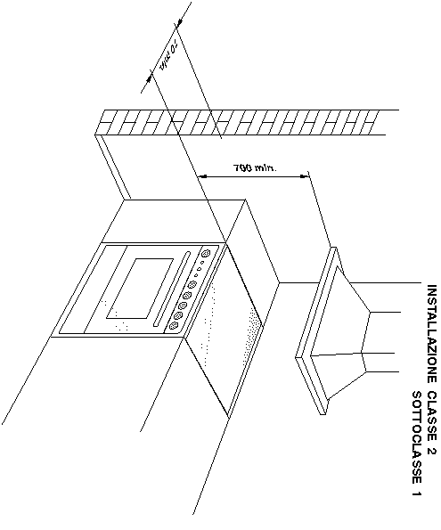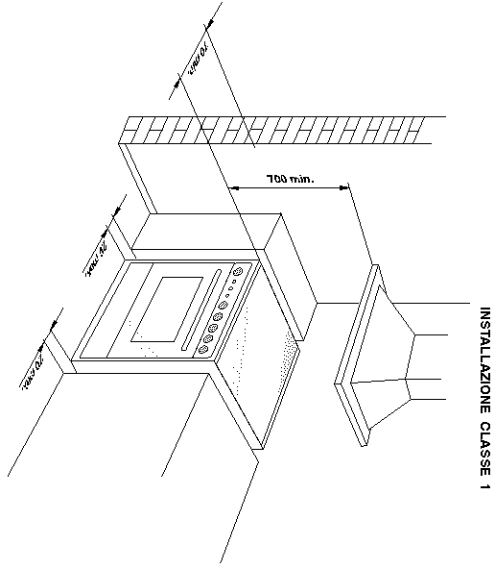
Fig. 1 Fig.2
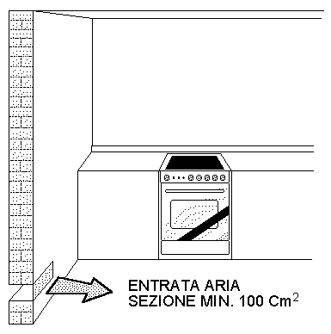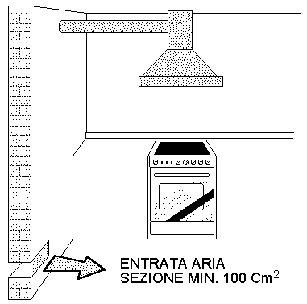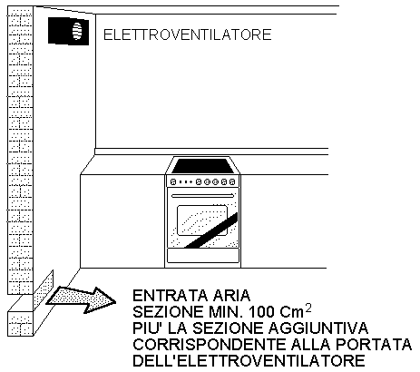
Fig. 3 Fig. 4 Fig. 5

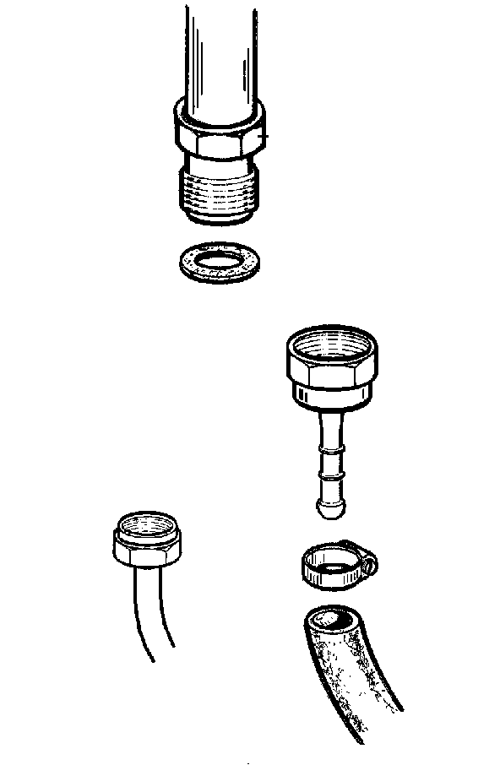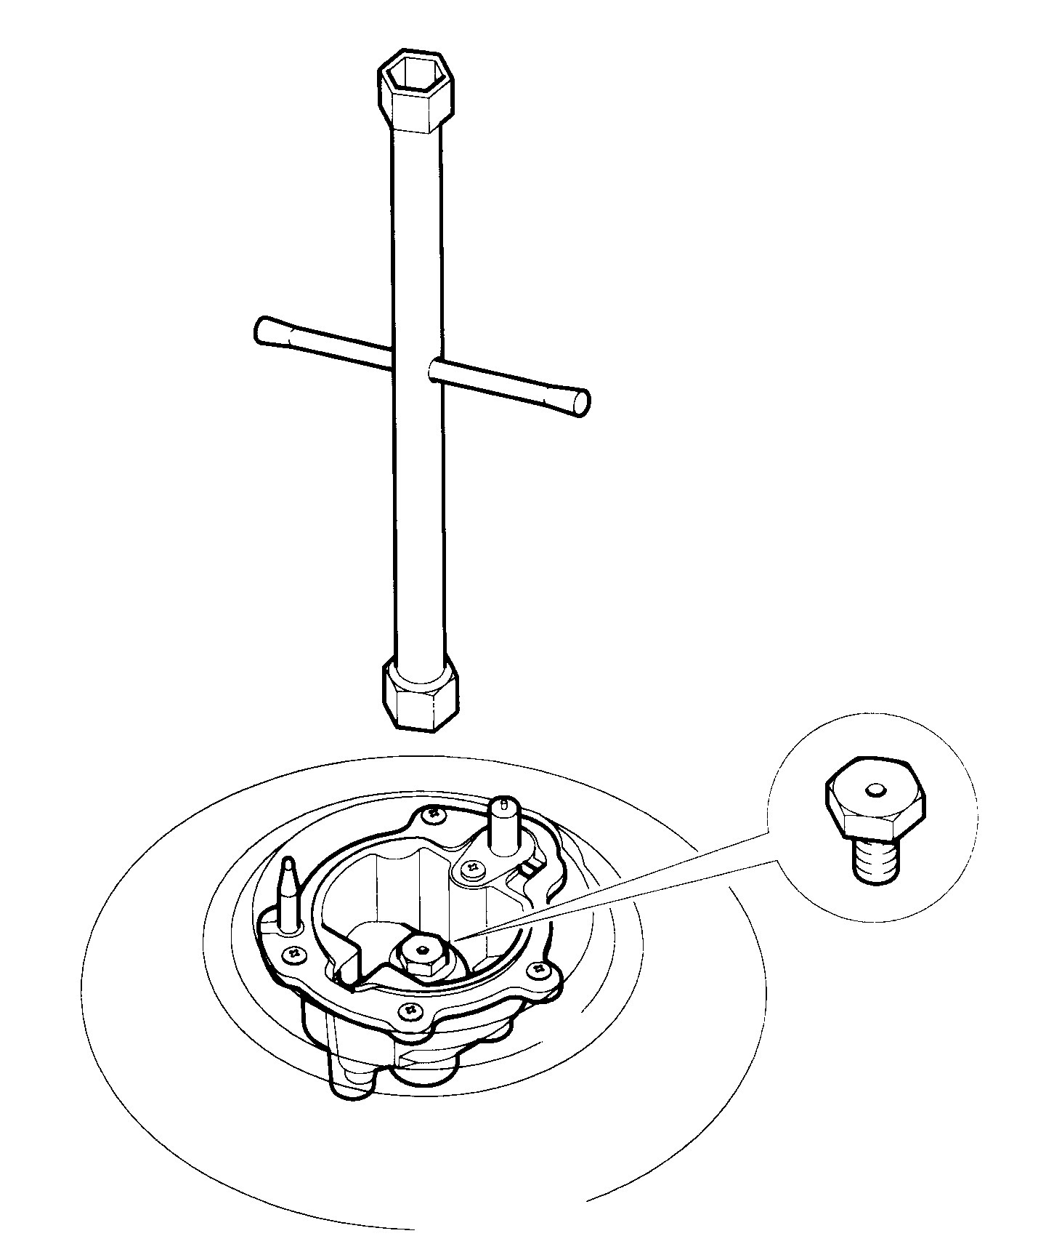
Fig. 6 Fig.7 Fig. 8

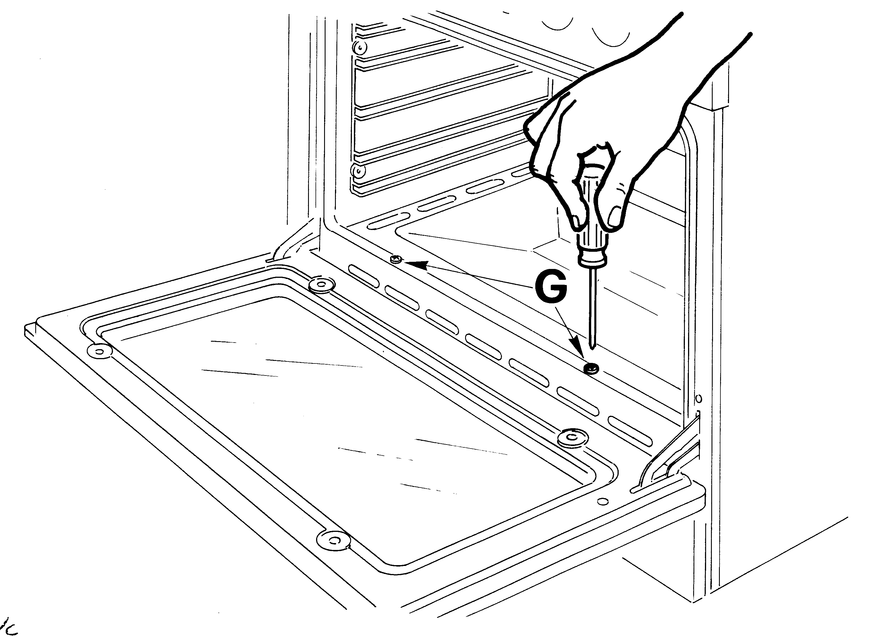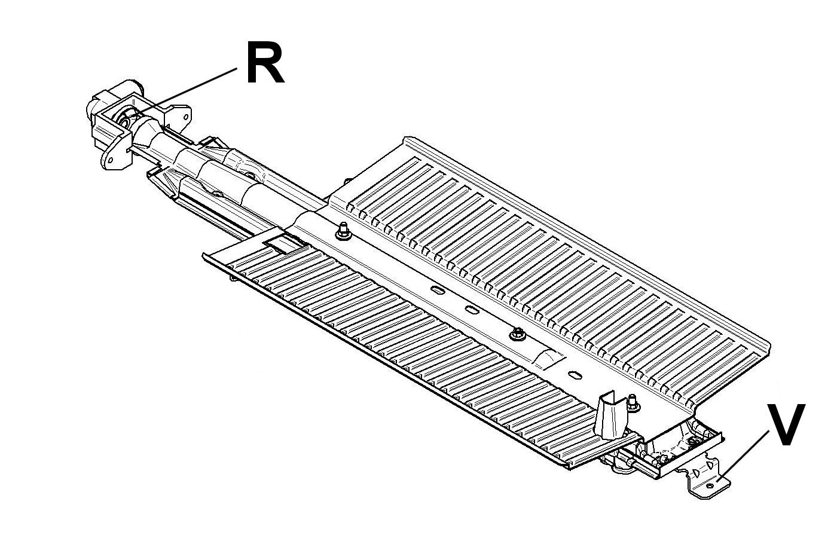
Fig. 9 Fig. 10

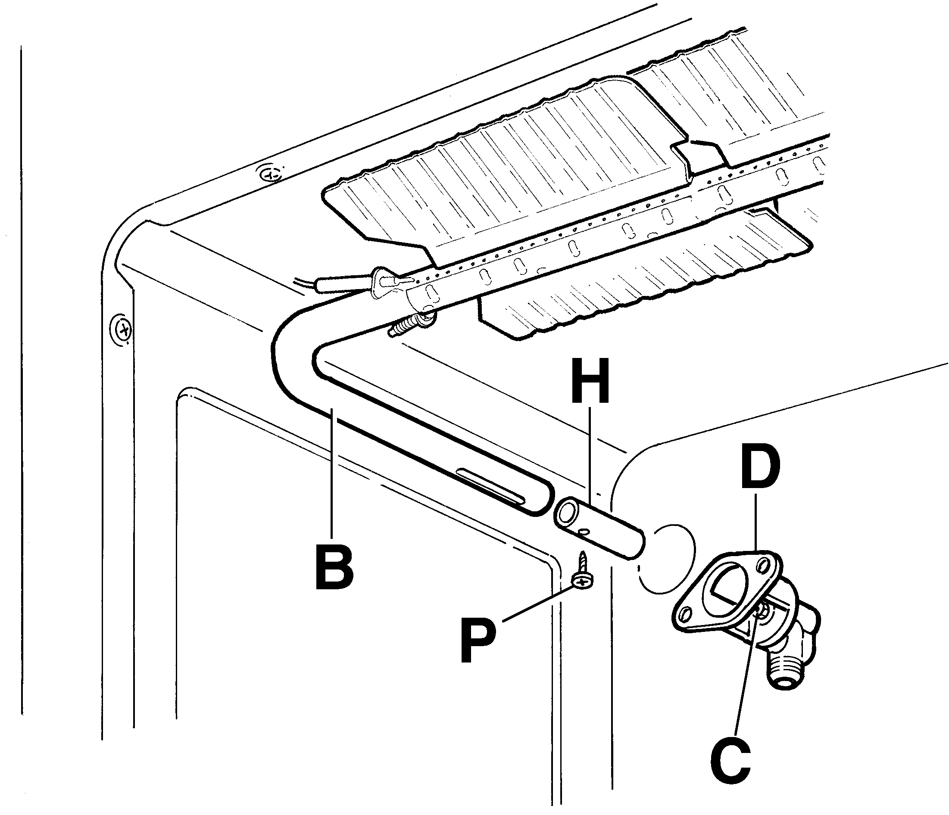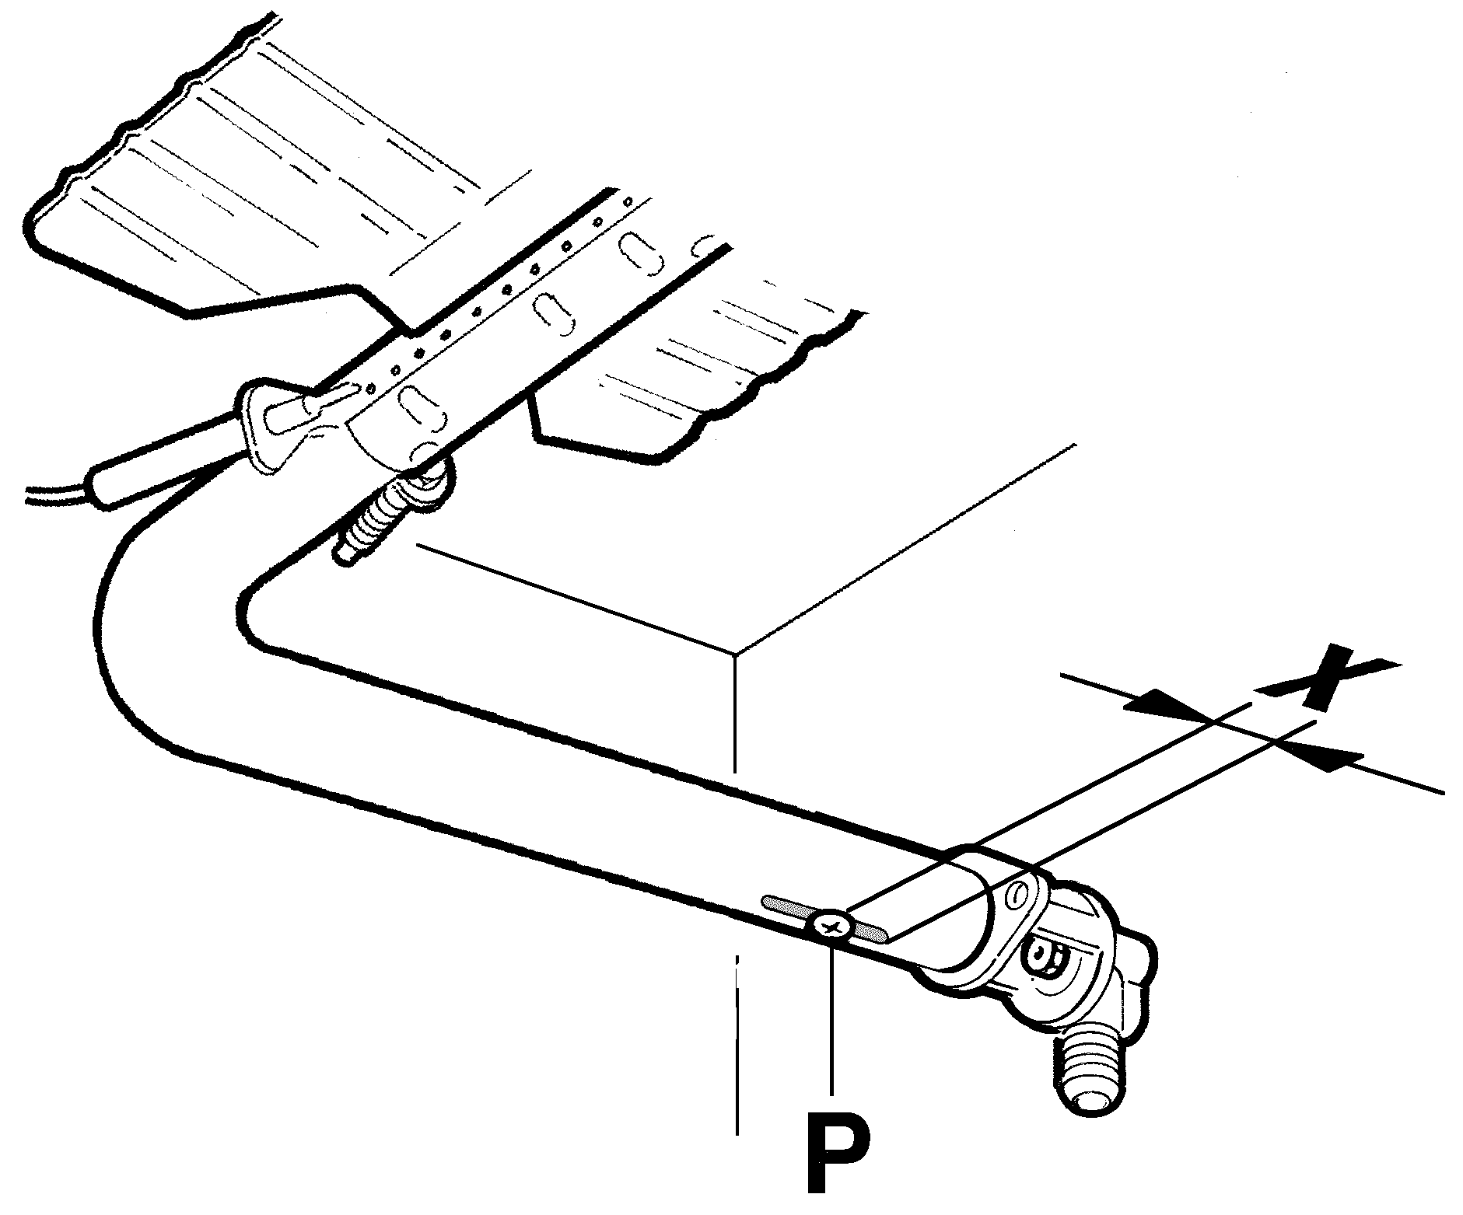
Fig. 11 Fig. 12

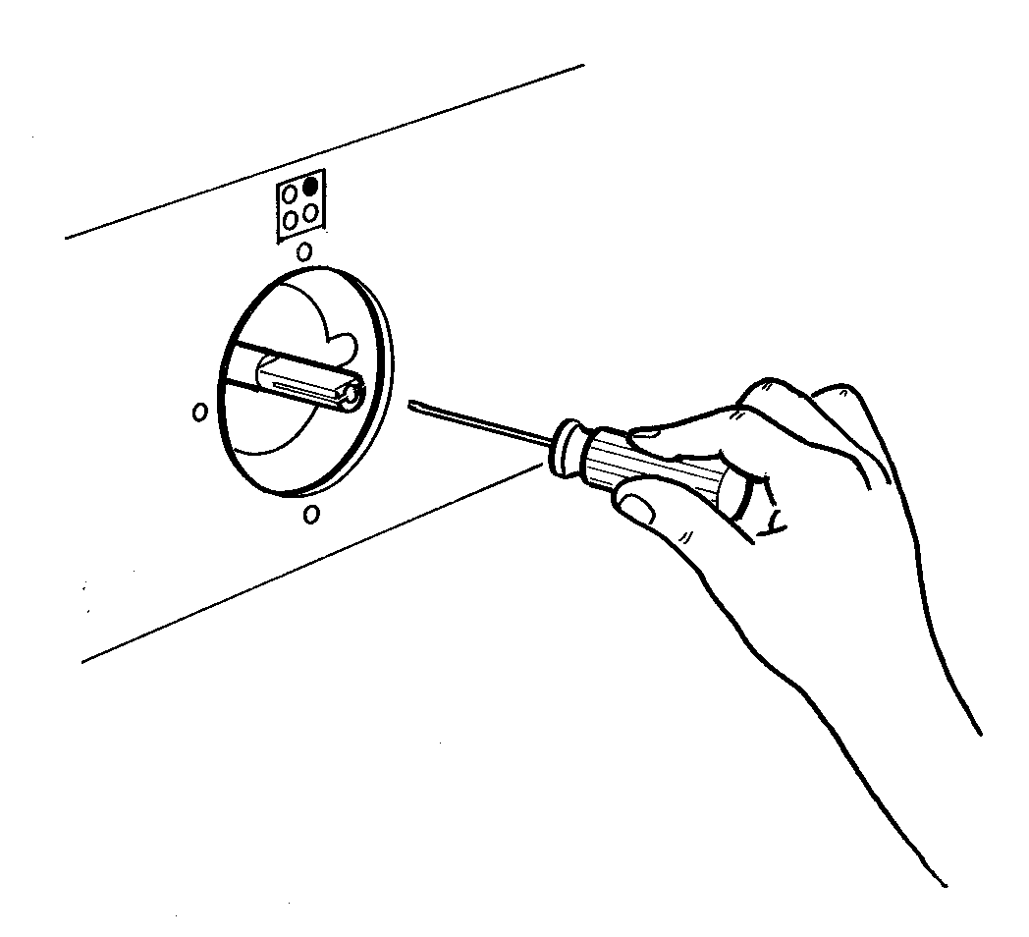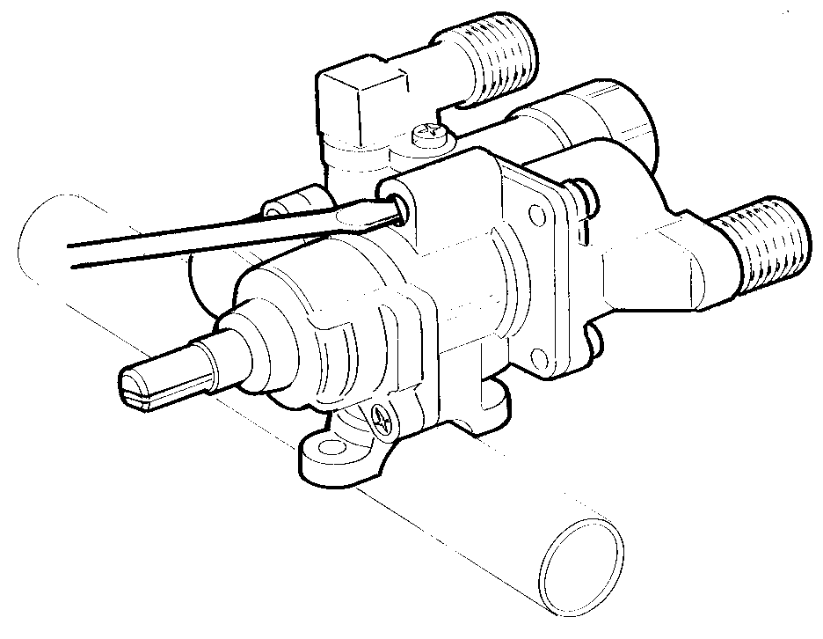
Fig. 13 Fig. 14 Fig. 15

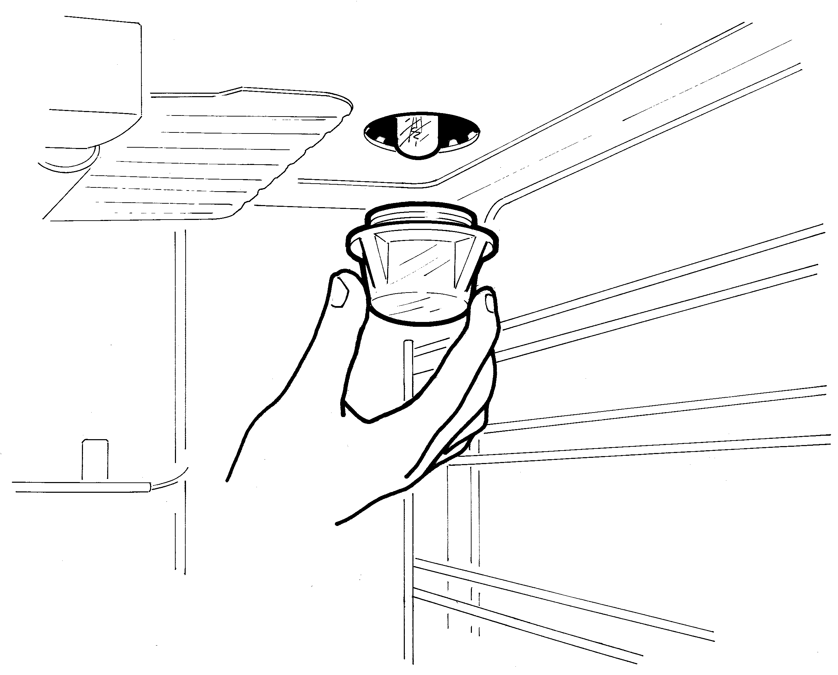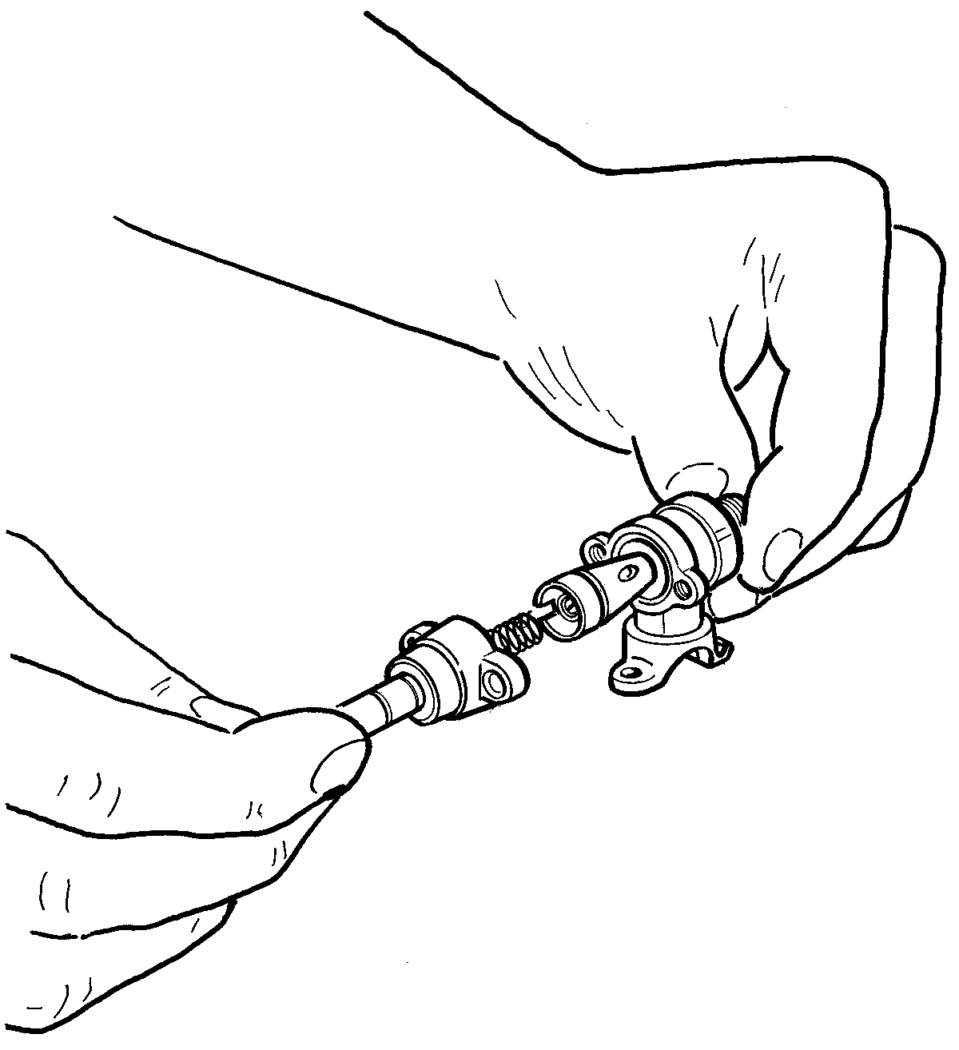
Fig. 16 Fig. 17 Fig. 18
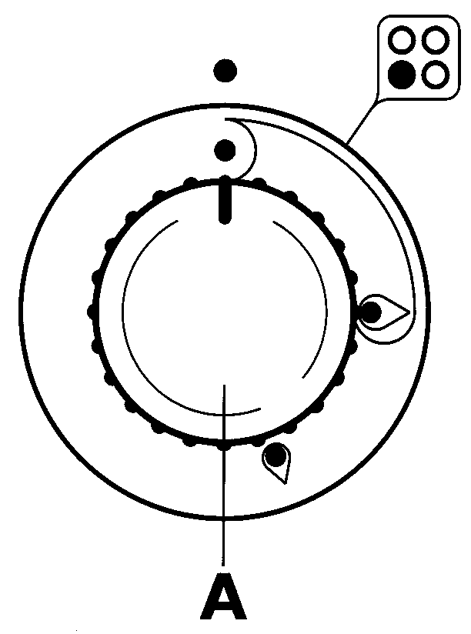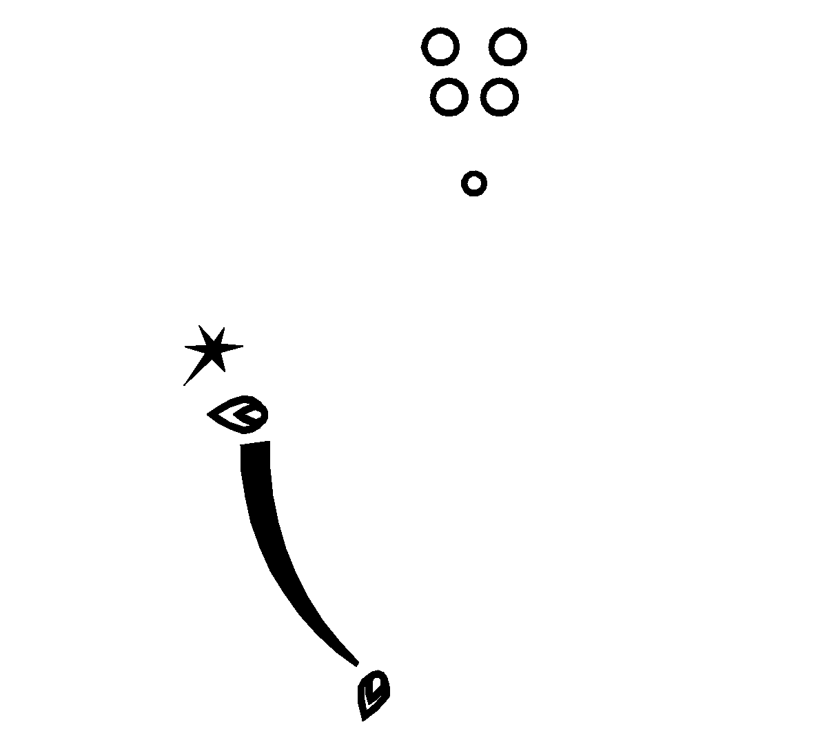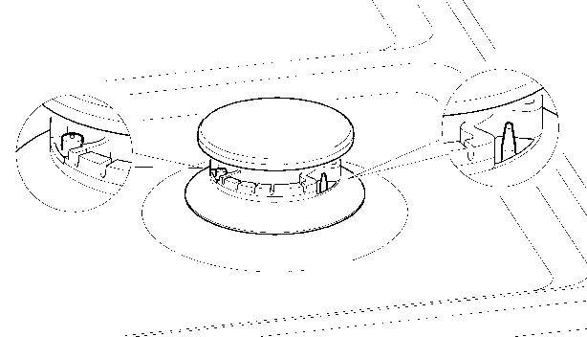
Fig. 19 Fig. 20 Fig. 21

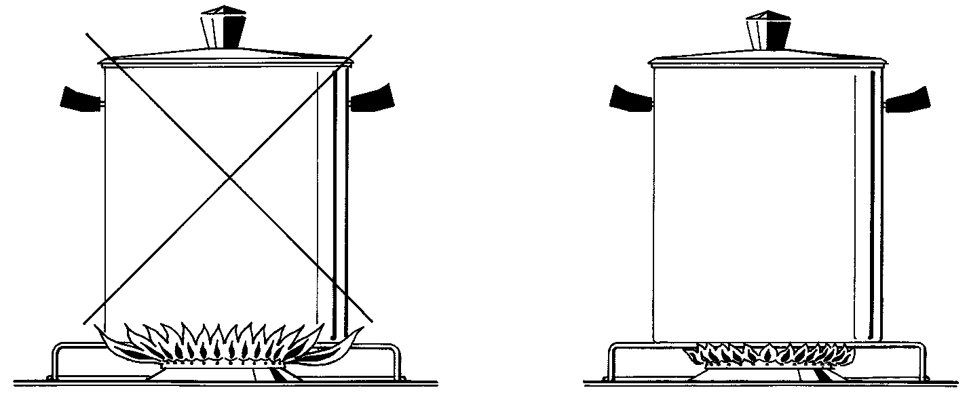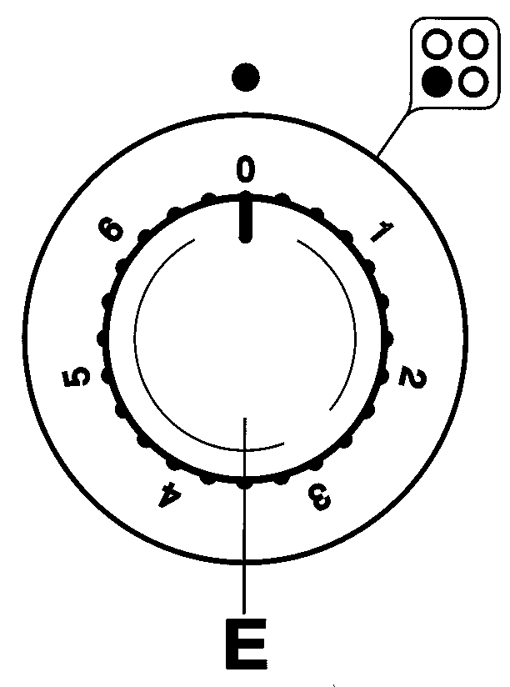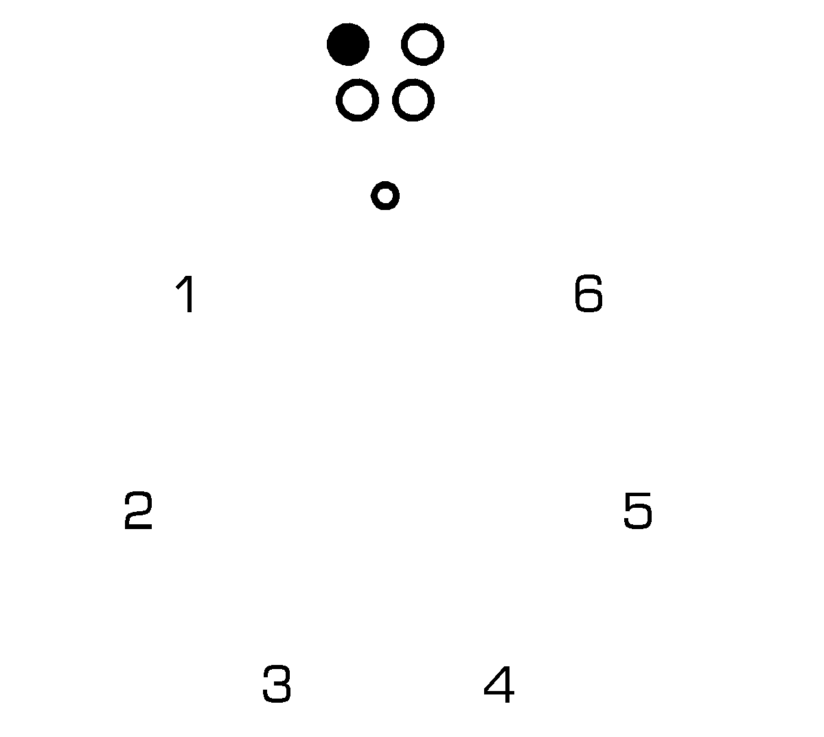
Fig. 22 Fig. 23 Fig. 24

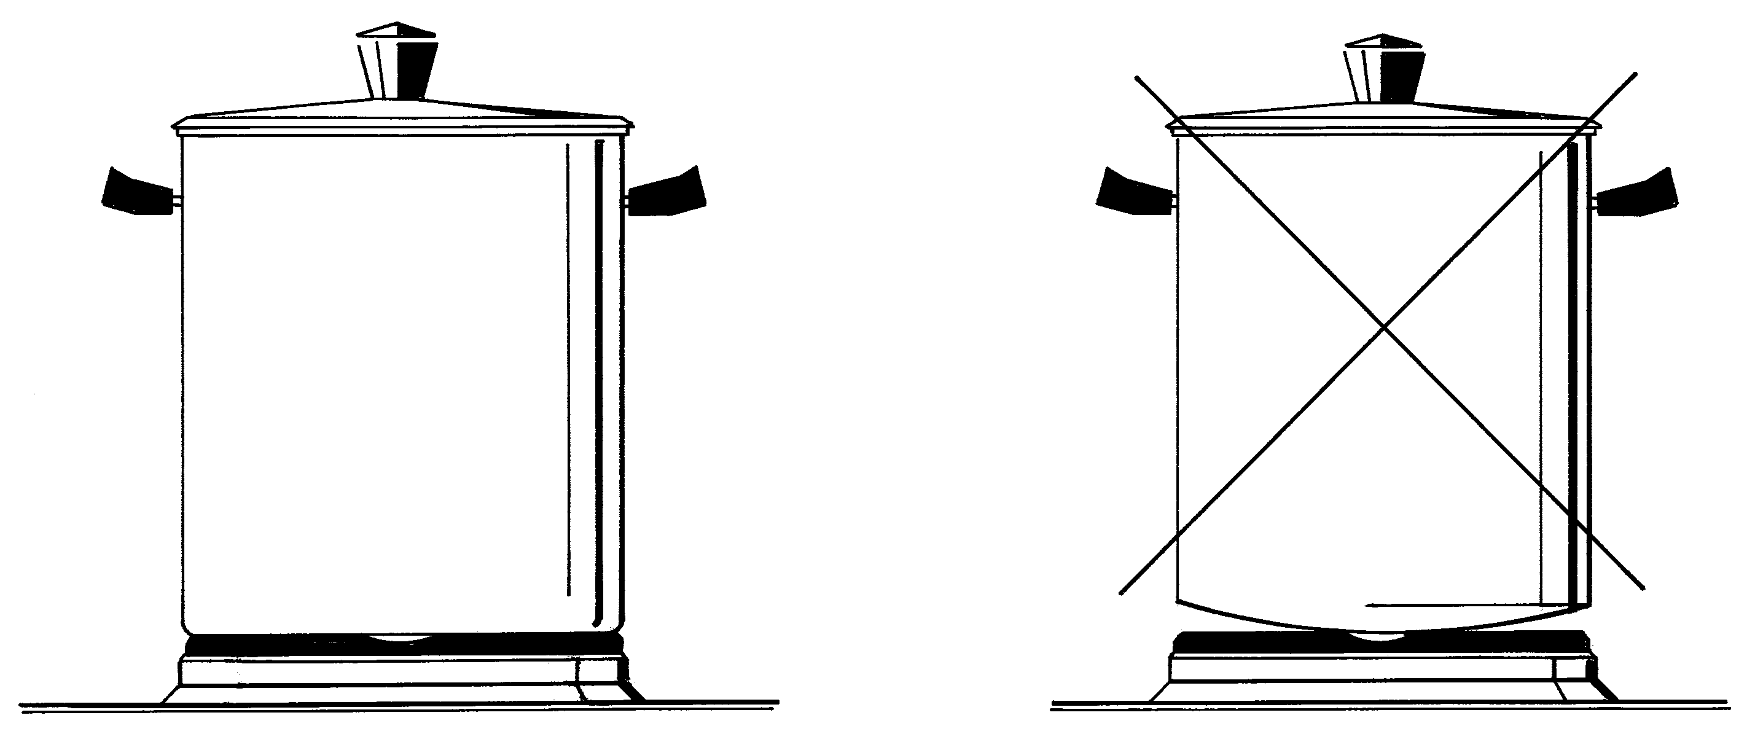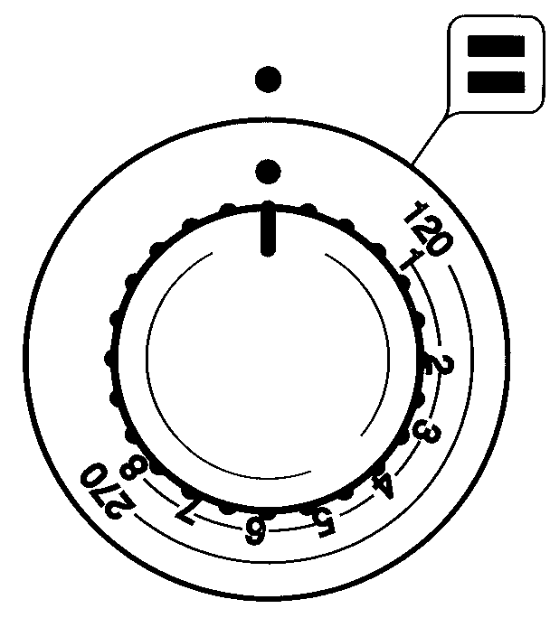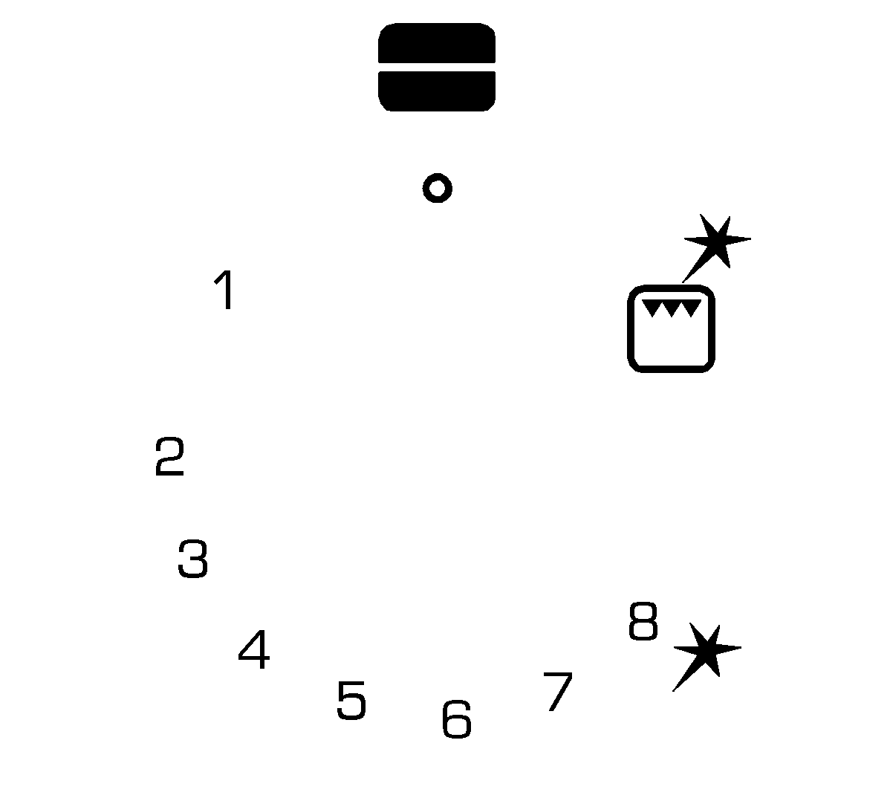
Fig. 25 Fig. 26 Fig. 27

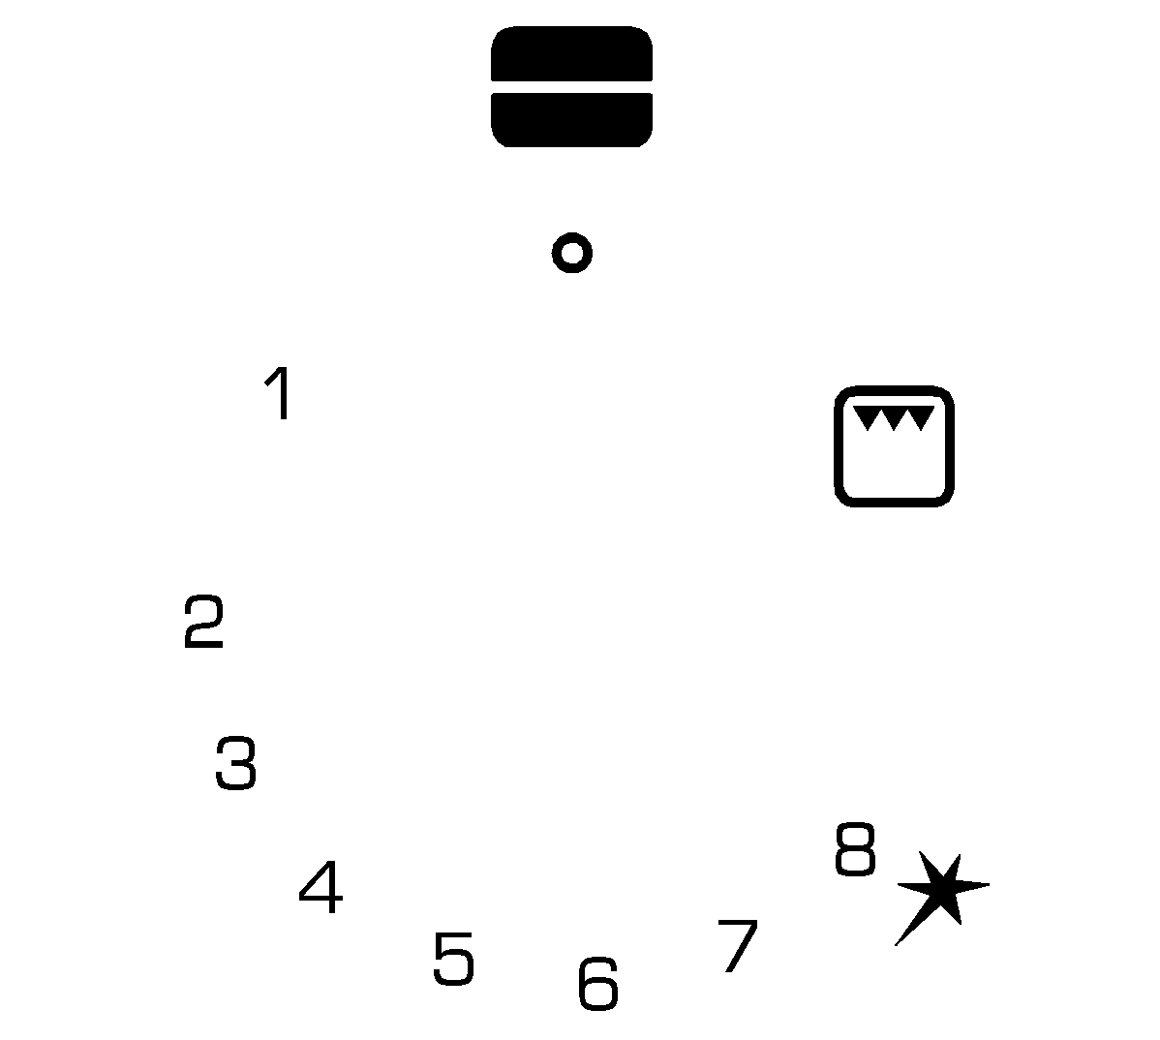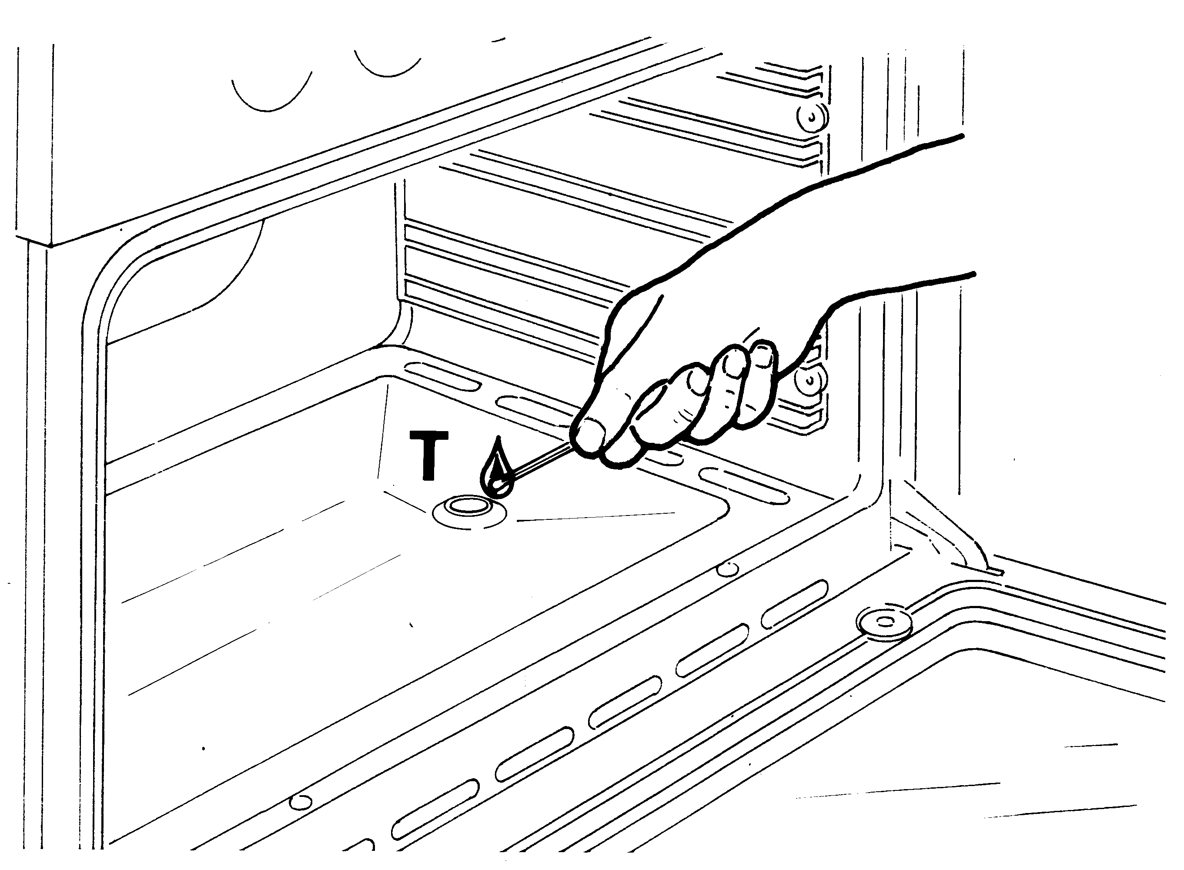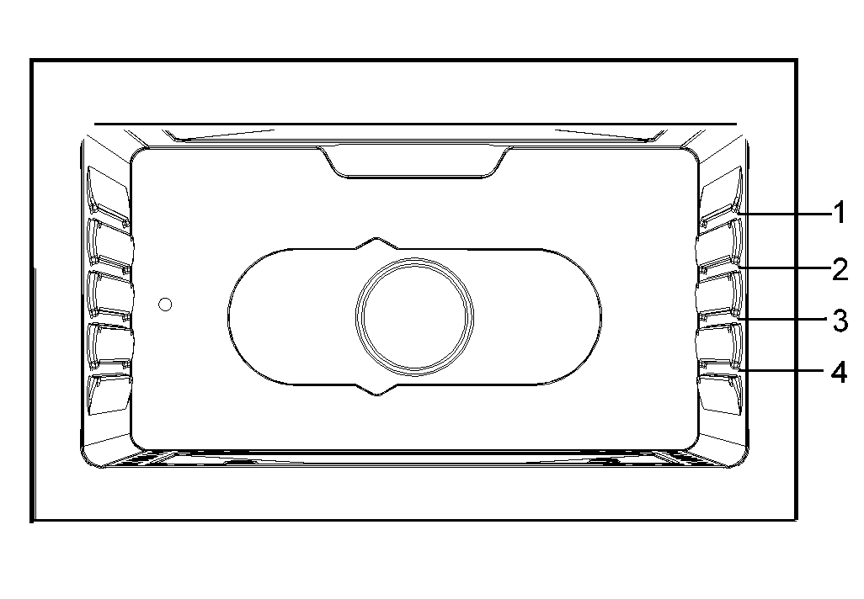
Fig. 28 Fig. 29 Fig. 30
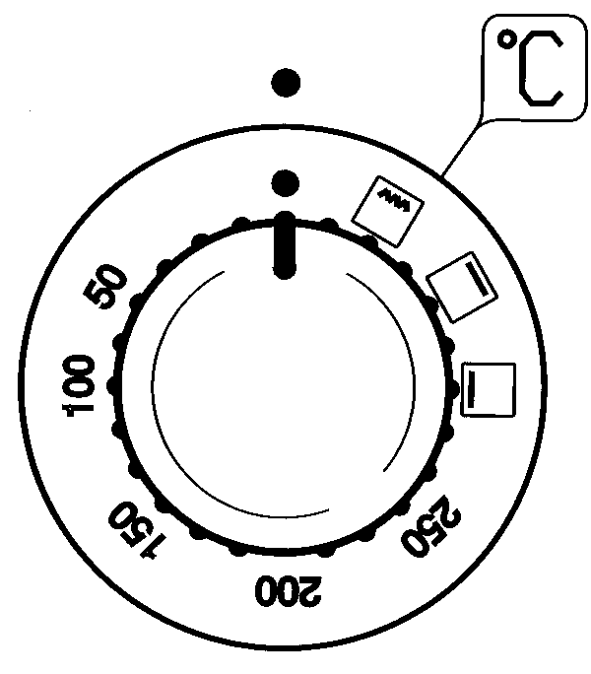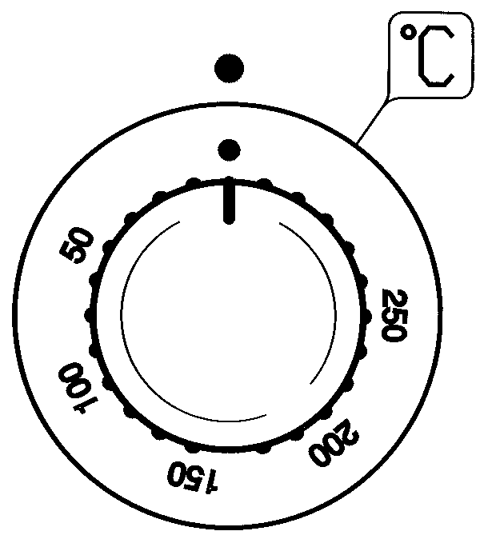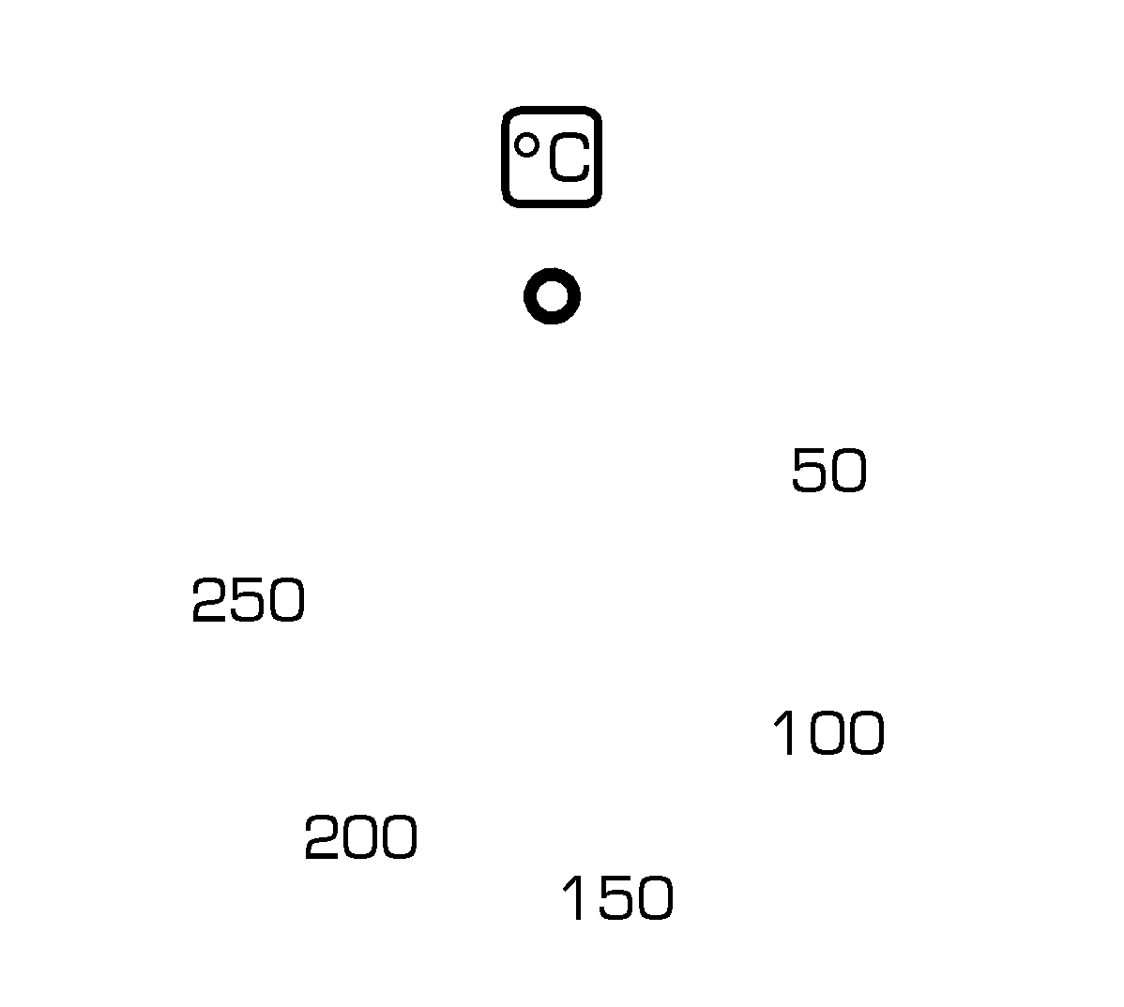
Fig. 31 Fig. 32 Fig. 33 Fig. 34

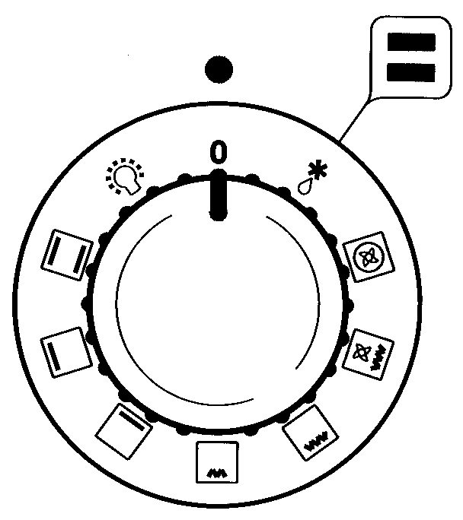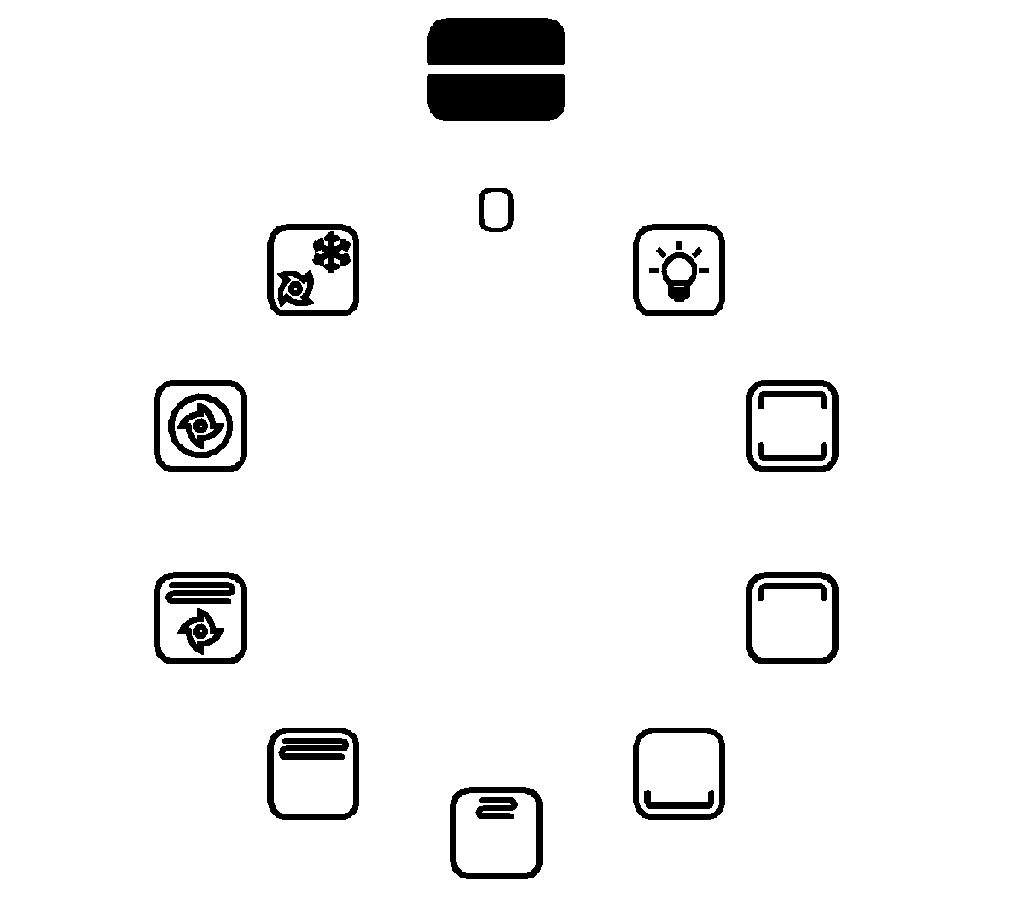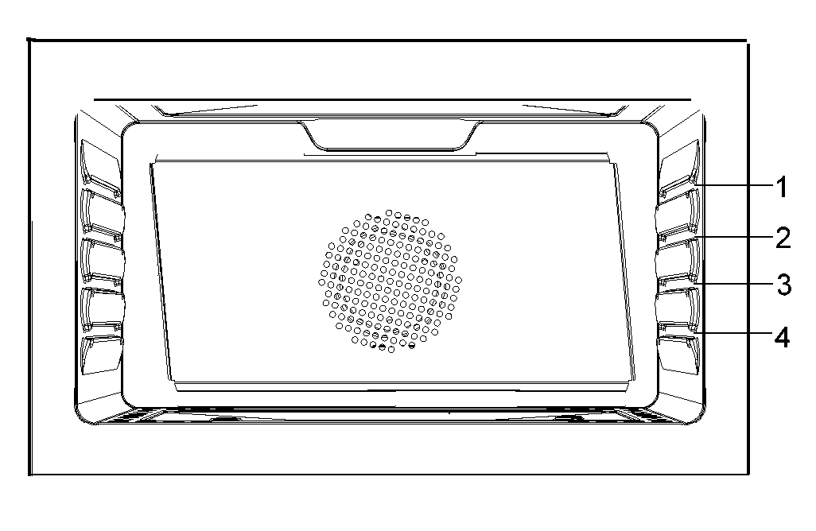
Fig. 35 Fig. 36 Fig. 37

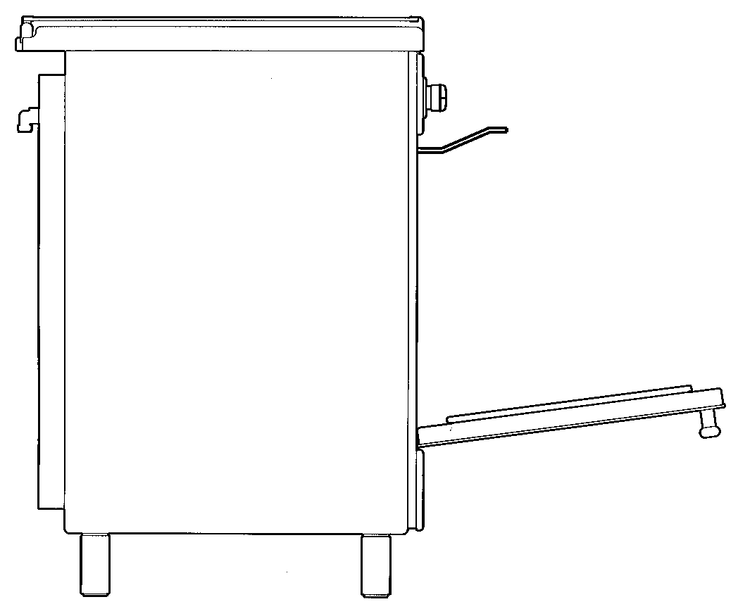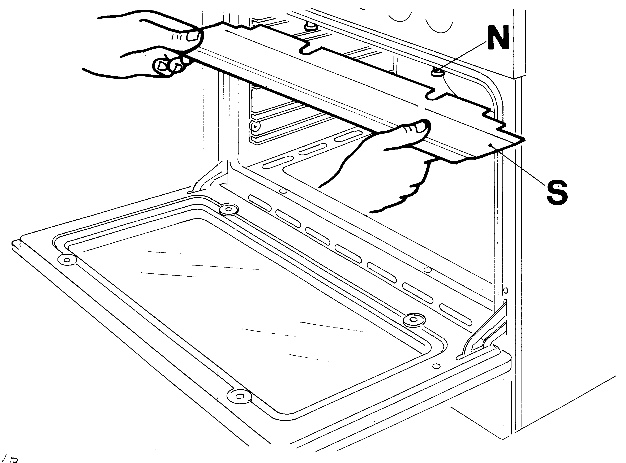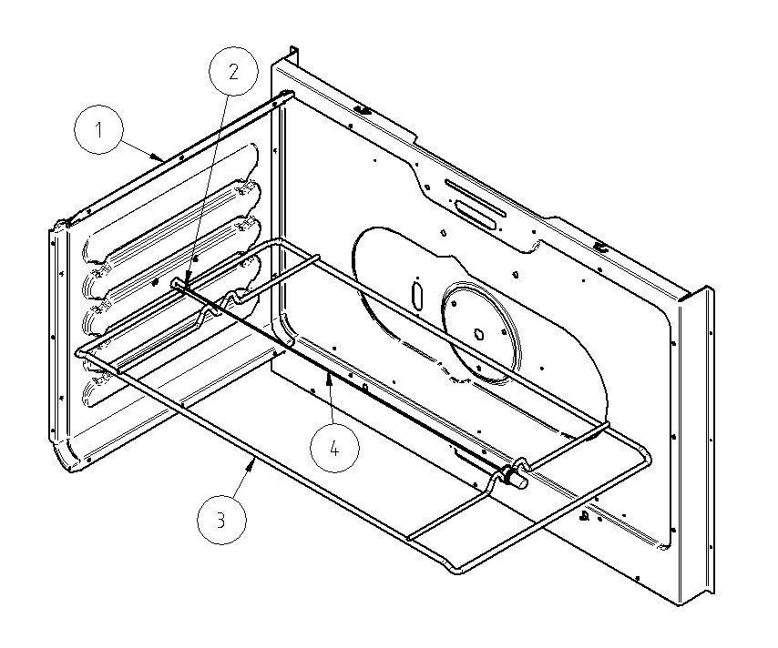
Fig.38 Fig. 39 Fig. 40

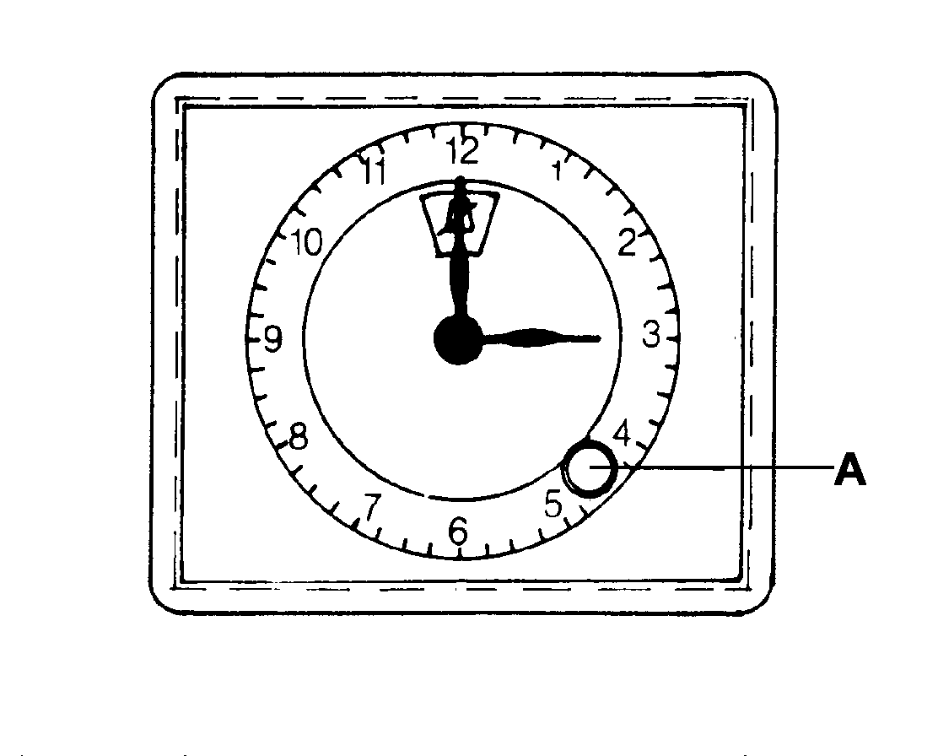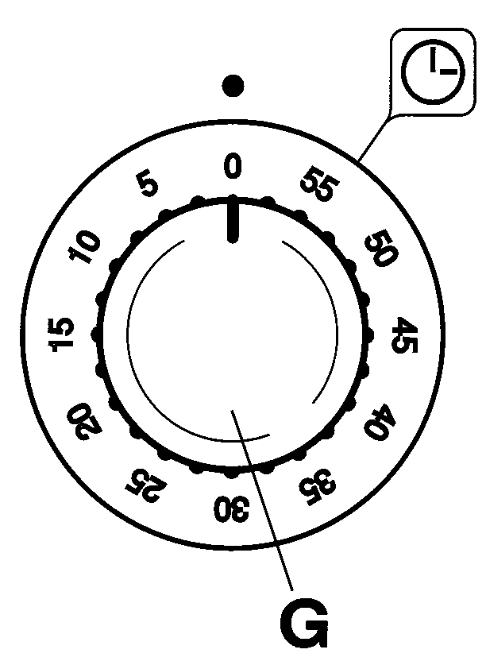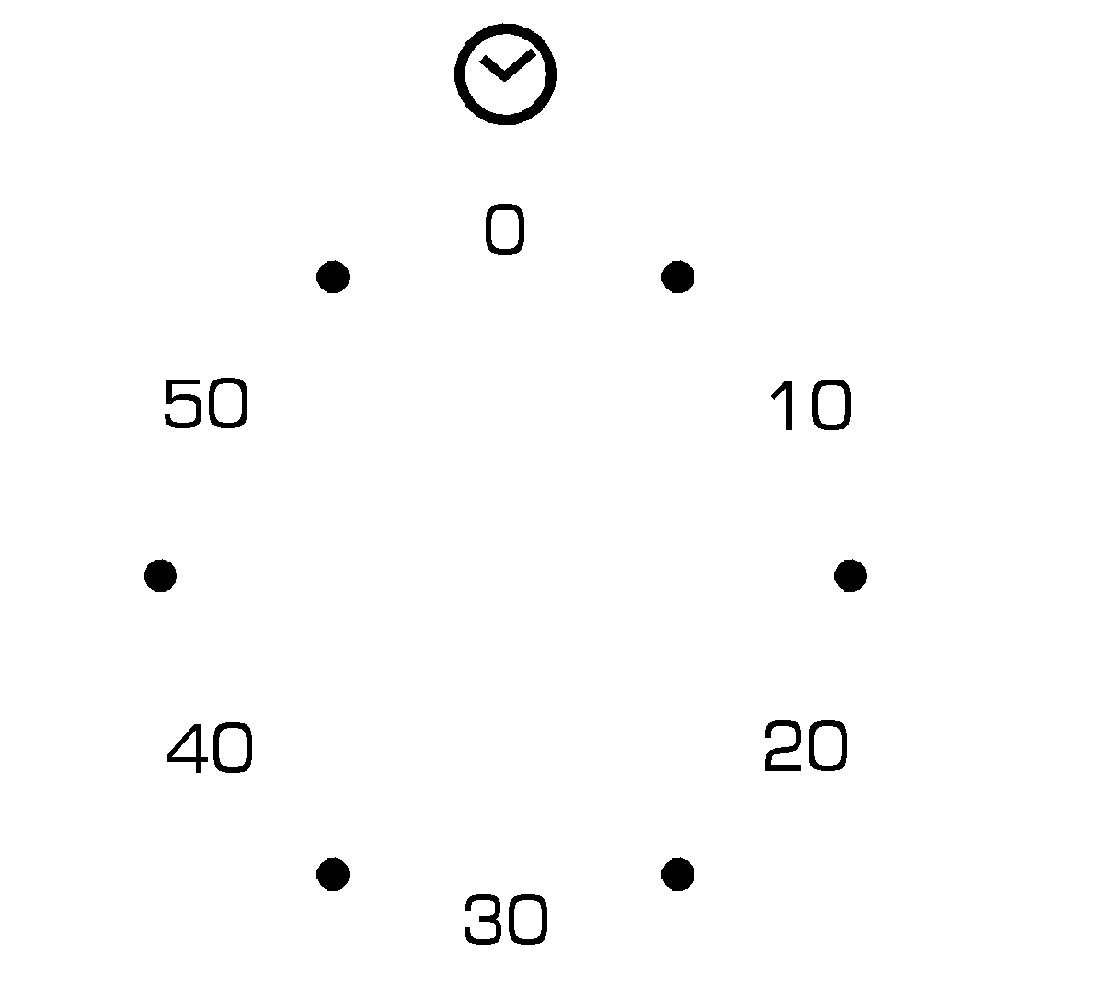
Fig.41 Fig. 42 Fig.43

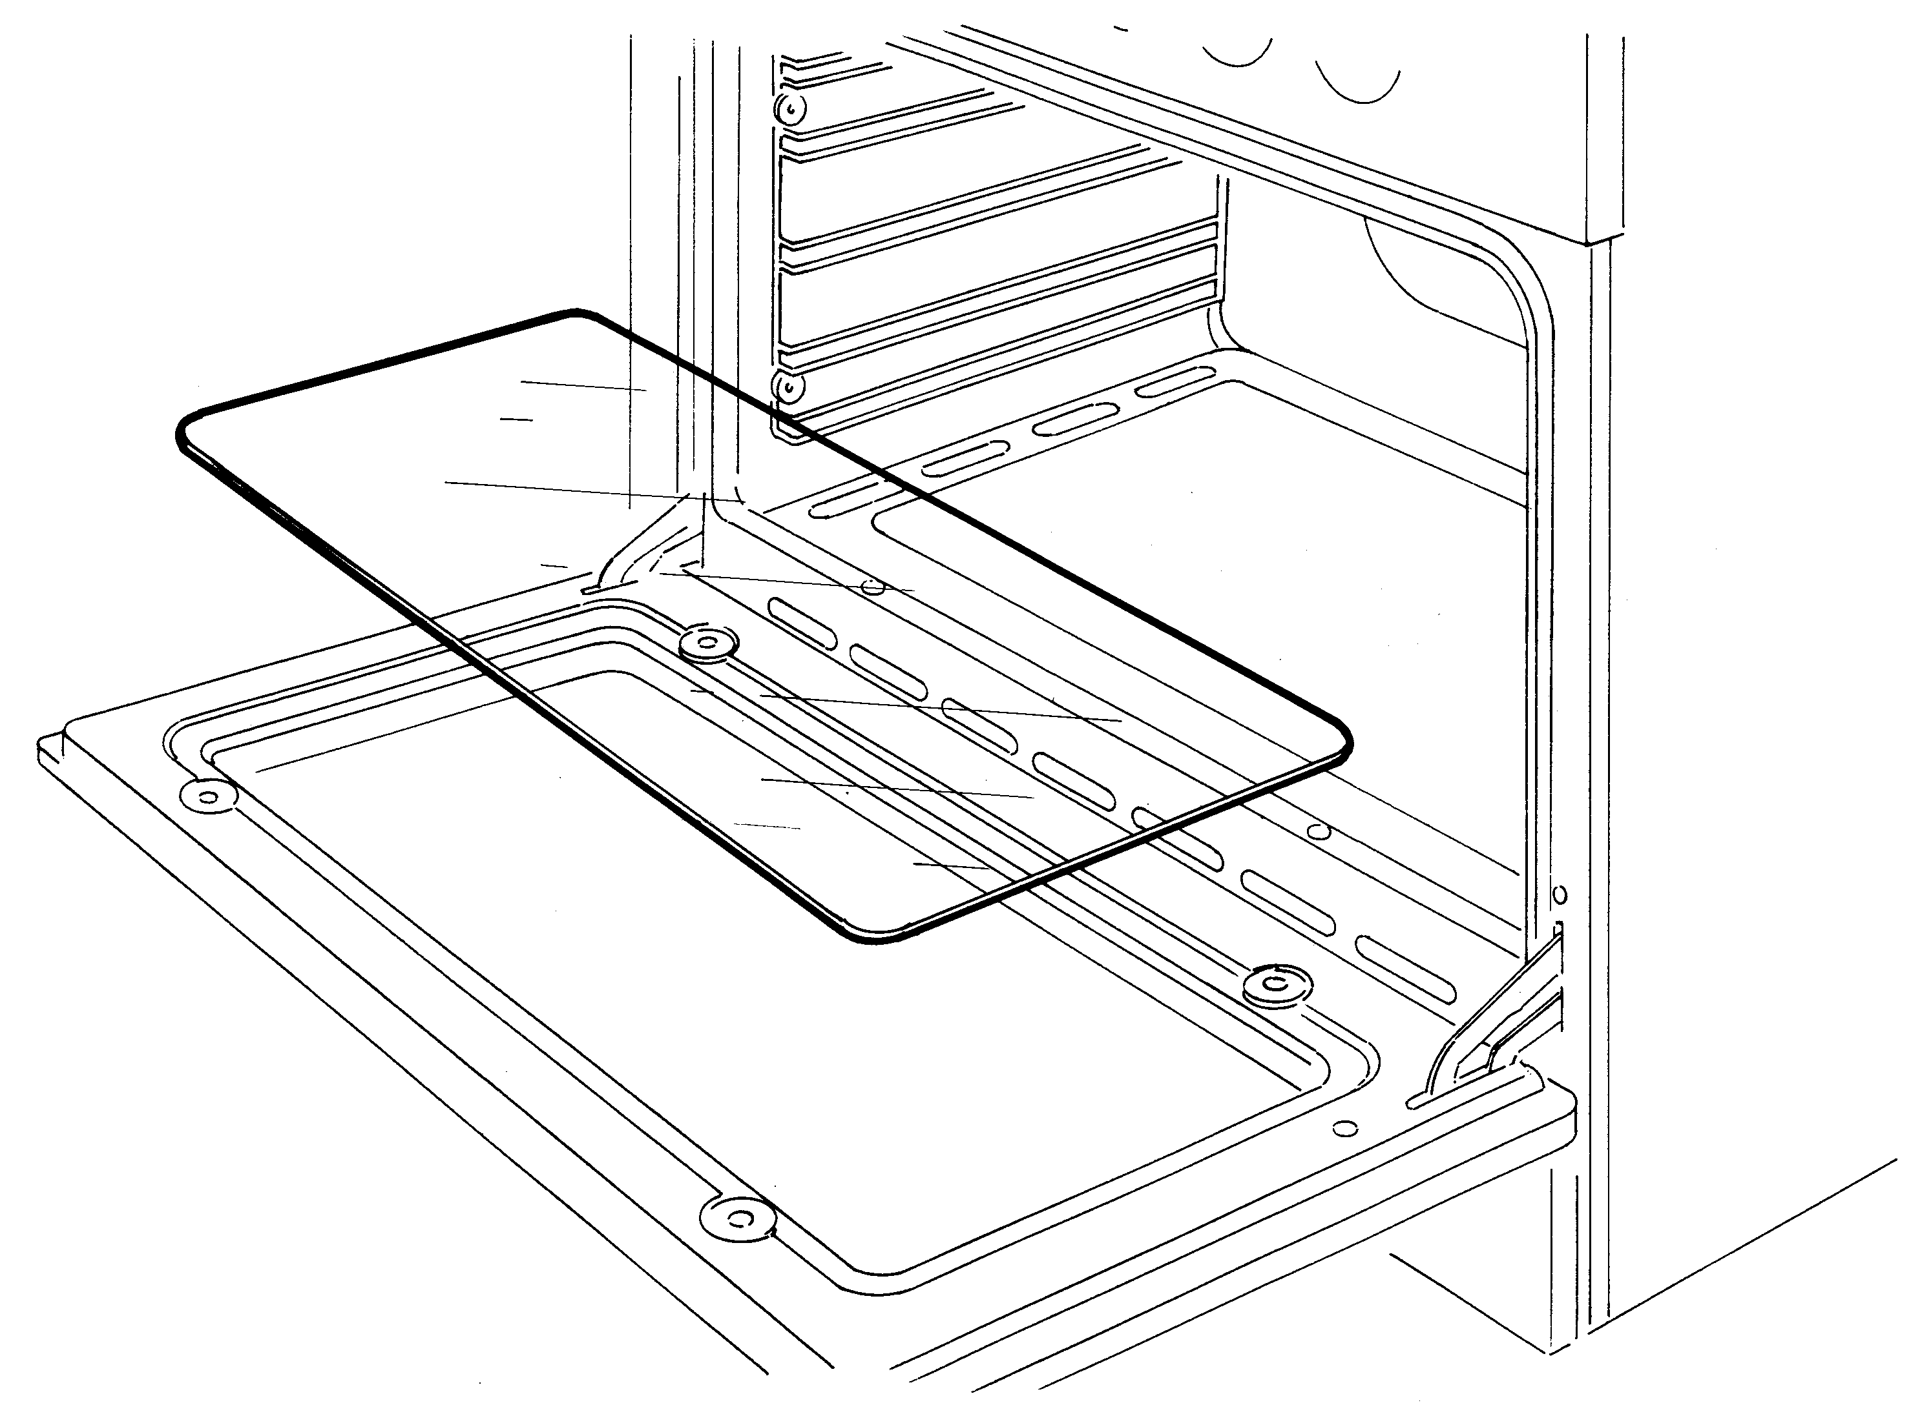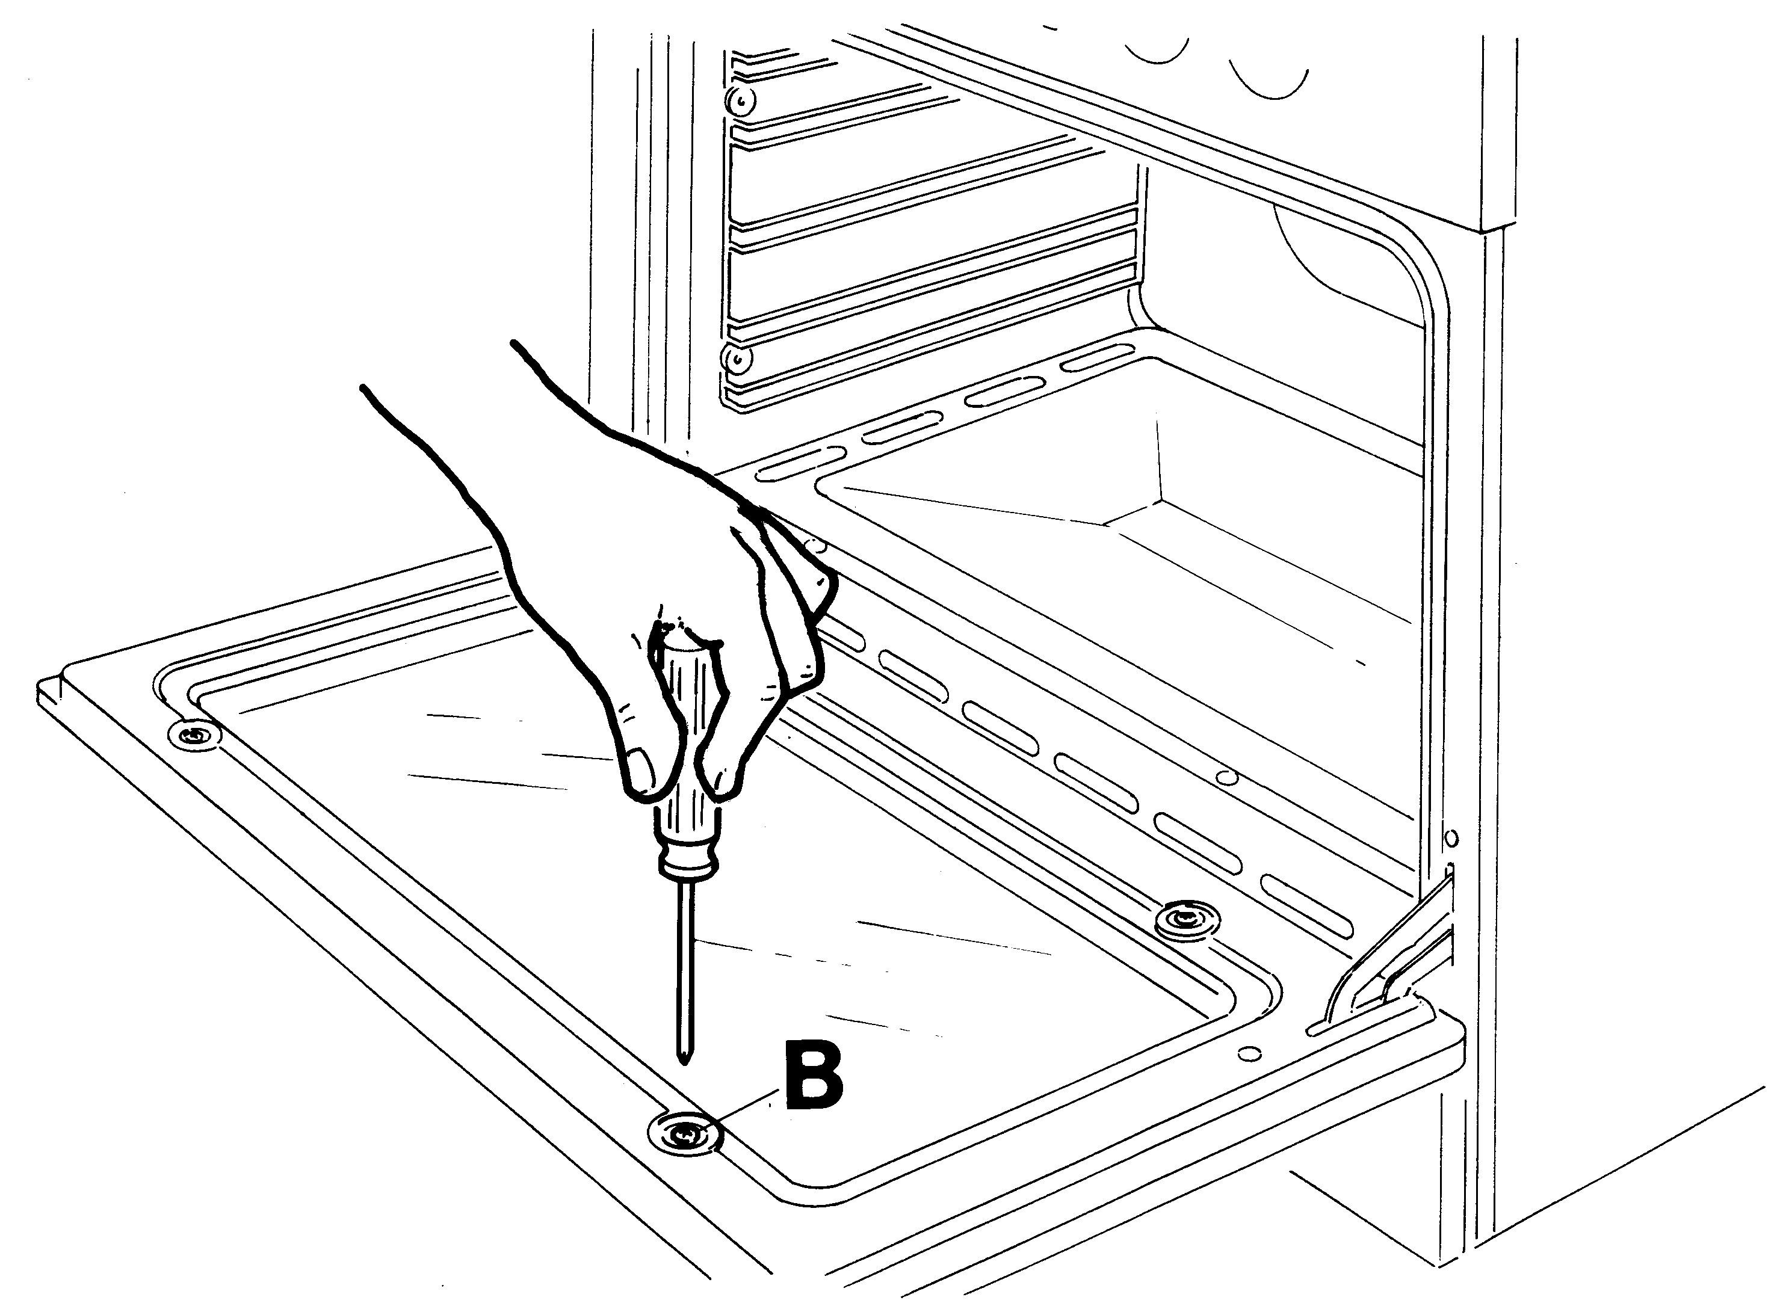
Fig.44 Fig. 45 Fig.46

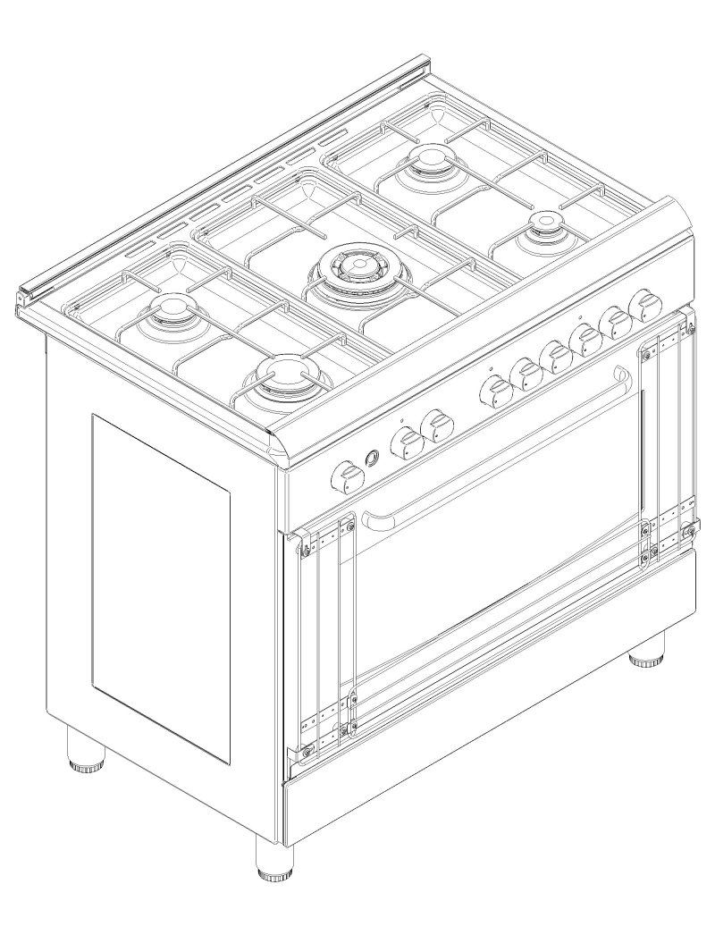
Fig.47

310292

